П р о е к т
Версия 3
05-Апрель-2006

ПРЕДЛОЖЕНИЕ
по ускорению поляризованного протонного пучка
на ускорителе У-70 и физике с ним

(проект ПОЛЯР70)

Содержание:

- Введение.
- Источник поляризованных ионов водорода.
- Ускорение поляризованных протонов из источника в линейном
инжекторе УРАЛ-30М до бустера.
- Ускорение поляризованного пучка в бустере и перевод его в У-70.
- Ускорение поляризованного протонного пучка в У-70.
- Разработка и изготовление сверхпроводящих спиральных диполей (сибирских змеек) в ИФВЭ.
- Система вывода поляризованного протонного пучка из У-70.
- План освобождения трех прямолинейных промежутков для размещения змеек.
- План коррекции вертикальной орбиты У-70.
- План уменьшения нормализованного вертикального эммитанса пучка в цикле У-70.
- Поляриметрия протонных пучков на ускорительном комплексе
У-70 ИФВЭ.
- Возможные пути улучшения вакуума в ускорителе в местах размещения поляриметров.
- Концепция автоматизации и централизации сбора информации с
поляриметров.
- Концепция спинового ротатора для получения продольно поляри
зованного протонного пучка.
- Концепция продольно и поперечно поляризованной радиационно-
стойкой мишени.
16. Физическая программа на поляризованном протонном пучке.
17. Сроки выполнения проекта.
18. Ответственности институтов в выполнении проекта.
19. Стоимость проекта.
20. Заключение

- Введение.

Спин является фундаментальной характеристикой элементарных частиц, такой же как масса или заряд. В течение нескольких десятков лет после открытия спина его изучение проходило только в молекулярной и атомной физике. Введение спина позволило объяснить тонкую структуру атомных спектров и периодическую таблицу элементов. Спиновые измерения всегда проверяли теорию глубже, чем измерения с усредненными по спину величинами. Ярким примером решающей роли спина служит открытие нарушения пространственной чётности в слабых взаимодействиях в 1957 году с помощью ориентированных по спину ядер.
Интерес к исследованию на ускорителях спиновых явлений в адрон-адронных взаимодействиях связан с возможностью изучения структуры адронов и динамики взаимодействия структурных составляющих адронов – кварков и глюонов, имеющих ненулевой спин. В последние годы произошел заметный прогресс в экспериментальном изучении спиновых эффектов при высоких энергиях. Стало ясно, что проблема спина тесно связана с кварк-глюонной структурой адронов и их взаимодействий. Развивается теоретическое обоснование спиновых эффектов. Однако сегодня нет теории, претендующей на полное описание поляризационных эффектов в сильных взаимодействиях. Современная теория сильного взаимодействия – квантовая хромодинамика (КХД) встречает большие трудности при описании спиновых явлений.

Экспериментальное изучение спиновых явлений на ускорителях началось в 50-е годы прошлого века. В то время не было поляризованных мишеней, а поляризованные пучки создавались путём рассеяния нуклонов на ядрах. Тогда это были эксперименты по двойному и тройному рассеянию при относительно небольших энергиях (≤ 1 ГэВ) и малых интенсивностях. В 60-х годах появились первые поляризованные мишени и начались систематические измерения поляризации сначала в упругих и квазиупругих, а затем и инклюзивных реакциях при энергиях уже до нескольких десятков ГэВ. Существенным прорывом в поляризационных исследованиях в физике высоких энергий явилось создание поляризованных протонных пучков на ускорителях ZGS в Аргонской лаборатории (США) в ~1974 г. и AGS в Брукхейвене (США) в ~1980 г.
За последние годы накоплено немало экспериментальных поляризационных результатов, подавляющее большинство из которых были неожиданными, не укладывавшимися в существовавшие теоретические представления о спиновых эффектах. Примером решающей роли спина в дискриминации теоретических моделей может служить спиновая асимметрия в зарядовообменной реакции. Именно наблюдение ненулевой асимметрии в этой реакции привело к «закату» модели Редже, господствовавшей о описании сильных взаимодействий в 50-х и 60-х годах прошлого века. В 1987 г. в ЦЕРНе на установке ЕМС было обнаружено так называемое явление «спинового кризиса». Оказалось, что вопреки ожиданию простой кварковой модели спин нуклона не складывается из спинов составляющих его валентных кварков. Валентные и морские кварки вместе переносят менее 30% спина протона. До сих пор остаётся загадкой, кто ответственен за остальную заметную часть спина протона.
Измеренная недавно на поляризованном коллайдере RHIC односпиновая асимметрия в инклюзивном образовании π⁰-мезонов в р↑р↑ -взаимодействиях при энергии в системе центра масс, равной 200 ГэВ, составила 10-15% в области фрагментации поляризованного протонного пучка, как и при гораздо более низких энергиях. Этот результат говорит о том, что при сверхвысоких энергиях спиновые асимметрии также заметны, как и при высоких. Ведь если бы этот же эксперимент проводился в режиме «фиксированной мишени», то, чтобы достичь ту же энергию в системе центра масс, потребовался бы пучок протонов с энергией 20 ТэВ в лабораторной системе.
Предлагаемая поляризационная программа на У-70 в новой кинематической области больших х будет значительно дополнять спиновые исследования, проводимые сегодня на установках COMPASS и HERMES в Европе, в лабораториях BNL и JLaB в США, а также планируемые на ускорителях GSI в Германии и JPARC в Японии.
Эксперименты на У-70 с поляризованным пучком при умеренных значениях р_{T} и больших х будут экспериментами нового поколения , которые позволят нам превзойти все предыдущие результаты в спиновой физике в терминах набранной статистики, широкой кинематической области, разнообразии адронных реакций. Мы надеемся, что результаты новых спиновых исследований на У-70 позволят нам закрыть часть существующих теоретических моделей и выделить наиболее вероятные механизмы образования спиновых эффектов.
Следует подчеркнуть, что спиновые исследования на У-70 с поляризованным протонным пучком будут очень чувствительны к фундаментальным константам связи описывающих взаимодействия лагранжианов и будут исследовать спиновую структуру нуклона. Может быть исследовано большое разнообразие односпиновых и двуспиновых асимметрий. Как уже часто случалось в прошлом, эти новые уникальные исследования могут принести совершенно неожиданные сенсационные результаты, что неминуемо стимулирует бурное развитие новых теоретических подходов к описанию наблюдённых явлений.

Неуклонно растущий интерес к физике спиновых явлений при высоких энергиях стимулирует активное изучение проблемы получения поляризованных пучков практически во всех ускорительных лабораториях мира. Неоднократно в течение последних тридцати лет этот вопрос рассматривался и применительно к ускорительному комплексу в Протвино. Однако ряд проблем, возникающих при реализации общепризнанных методов сохранения поляризации при ускорении в протонном синхротроне
ИФВЭ, препятствовал дальнейшему развитию этого перспективного направления. Успешное использование в последние годы “сибирских змеек” на ускорителях IUCF в Индиане и RHIC в Брукхейвене (оба ускорителя в США) для предотвращения деполяризации и новые предложения, возникшие на основе полученных результатов, заставляют вновь вернуться к рассмотрению возможности ускорения поляризованного пучка в ускорителе У-70. Сохранение поляризации пучка в бустере ИФВЭ не вызывает проблем при реализации стандартных методов, поэтому решение проблемы ускорения поляризованных протонов в У-70 является ключевым для получения поляризованного протонного пучка с энергией до 70 ГэВ.
В данном Предложении обсуждается возможный вариант решения этой центральной проблемы с использованием трех частичных сибирских змеек, располагающихся в трёх длинных прямолинейных промежутках У-70, показано, как могут выглядеть эти сверхпроводящие дипольные магниты (сибирские змейки). Эта задача может быть решена силами трех институтов – ИФВЭ из Протвино, ИЯФ из Новосибирска и ИЯИ из Троицка. Описываются также источник поляризованных протонов, ускорение поляризованных протонов в линейном инжекторе и бустере, система вывода этого пучка в разные каналы, необходимая модернизация У-70 для ускорения поляризованных протонов, поляриметрия. Кратко представлена возможная физическая программа на первой стадии после запуска У-70 с поляризованным протонным пучком. Проведена оценка сроков выполнения проекта и его стоимости. Приведены ответственности трех институтов в выполнении проекта.

2. Источник поляризованных ионов водорода

2.1. Сравнение характеристик существующих источников

Источник поляризованных ионов водорода должен обеспечивать получение исходного пучка с максимально возможной высокой поляризацией и интенсивностью. К настоящему времени разработаны источники поляризованных протонов (H⁺↑) и отрицательных поляризованных ионов водорода (H⁻↑), которые различаются по достигнутой интенсивности и поляризации пучка. Используемый в поляризационных экспериментах критерий качества поляризованного пучка Р²I, где P – поляризация, I – интенсивность пучка, может быть использован и при выборе источника поляризованных ионов водорода. Использование перезарядной инжекции пучка отрицательных ионов в кольцевые ускорители позволяет значительно увеличить число инжектированных частиц за счет увеличения количества оборотов и соответствующего увеличения длительности импульса инжектируемого пучка по сравнению с источниками протонов. В связи с этим источники ионов H⁻↑ чаще используются для кольцевых ускорителей. Для сравнения источников поляризованных ионов H⁺↑ и H⁻↑ целесообразно использовать критерий качества Р² I N, где N – число, равное отношению оборотов инжектируемого в бустер У-1.5 пучка ионов H⁻↑ и H⁺↑ соответственно. Необходимо также учитывать, что для минимизации потери поляризации пучка при ускорении поляризованных протонов в У-1.5 и У-70 необходимо иметь в ускорителях пучок с минимально возможным поперечным эмиттансом. В случае использования источника поляризованных протонов поэтому предпочтительней использовать однооборотную инжекцию в бустер. Поэтому в критерии качества фактор N становится равным числу оборотов пучка в бустере при перезарядной инжекции ионов H⁻↑. При длительности импульса пучка 10 мкс в ускорителе Урал-30 получаем N=7. Увеличение длительности тока пучка в ускорителе Урал-30 приведет к соответствующему увеличению фактора N.
К настоящему времени разработаны интенсивные импульсные источники ионов H⁻↑ и H⁺↑ различных типов, которые могут быть использованы в проектах ускорения поляризованных протонов в кольцевых ускорителях. К ним относятся источники с оптической накачкой ¹⁻² и источники с атомарным пучком³⁻⁸.
В источниках с оптической накачкой пучок неполяризованных протонов с энергией ~1 keV пропускается через оптически поляризованную мишень щелочных атомов, в которой протоны подхватывают поляризованный электрон при перезарядке на атомах мишени. Мишень помещается в сильное магнитное поле ~ 2 Т, чтобы предотвратить деполяризацию электрона в образованных при столкновении протона и атома мишени возбужденных атомах водорода спин-орбитальным взаимодействием. После мишени атомы водорода проходят через область, в которой направление продольного магнитного поля меняет знак. В этой области происходит обмен населенностей спиновых состояний в атомах водорода (Sona – transitions), в результате ядерная поляризация в атомах в сильном магнитном поле (>> 507 G) увеличивается. Затем пучок атомов водорода пропускается через мишень паров натрия в магнитном поле ~ 1-2 kG, в которой поляризованные атомы водорода перезаряжаются в отрицательные ионы водорода с эффективностью ~ 9%. Поляризованные протоны получают пропусканием пучка поляризованных атомов водорода через газовую гелиевую мишень, в которой эффективность ионизации атомов водорода с энергией ~5 кэВ равна ~80%.
В источниках поляризованных ионов с атомарным пучком поляризованные атомы водорода с тепловой энергией получают пространственным разделением атомов в разных спиновых состояниях при их прохождении через область с резко неоднородным магнитным полем. Для повышения ядерной поляризации используют переходы между спиновыми состояниями в атомах, которые индуцируют высокочастотным магнитным полем. Поляризованные ионы получают, ионизируя атомы. Используются различные ионизаторы в том числе на основе ионизации атомов электронным ударом осциллирующим электронным пучком или с разрядом Пеннинга в продольном магнитном поле. Наиболее высокая эффективность ионизации в импульсных источниках ~30% получена в плазменных ионизаторах с резонансной перезарядкой, в которых поляризованные протоны образуются при перезарядке поляризованных атомов водорода и неполяризованных ионов дейтерия в дейтериевой плазме:

H⁰↑ + D⁺→ H⁺ ↑+ D⁰ (1)

Отрицательные поляризованные ионы водорода в источниках с атомарным пучком получают, используя реакции нерезонансной и почти резонансной перезарядки:

H⁰↑ + D⁻→ H⁻↑+ D⁰ (2)
H⁰↑ + Cs⁰→ H⁻↑+ Cs⁺ (3)

Сечение реакций (1) и (2) растет при уменьшении энергии сталкивающихся частиц и равно ~ 5 10⁻¹⁵ см² и ~ 10⁻¹⁴ см² соответственно при относительной энергии сталкивающихся частиц ~10 эВ. Большие сечения реакции перезарядки приводят к получению высокой эффективности перезарядки и высокой интенсивности поляризованных источников с перезарядным плазменным ионизатором.
Сечение реакции (3) достигает максимума при энергии налетающих атомов цезия ~ 50 кэВ и равно σ₁ = 5⋅10⁻¹⁶ см².
Параметры импульсных источников поляризованных ионов сравниваются в таблице 2.1.
Из данных, приведенных в таблице 2.1 следует, что источник ионов H⁻↑ с атомарным пучком и перезарядным плазменным ионизатором, разработанный в ИЯИ РАН, генерирует пучок с наилучшим значением критерия качества (P²IN=22.1). Сравнимое значение критерия качества имеет пучок поляризованных протонов (P²IN=12.5) и ионов H⁻↑ (P²I N=9.8) из источника с оптической накачкой с сильноточным инжектором нейтральных атомов водорода лаборатории TRIUMF/ ИЯИ РАН. Эти источники с оптической накачкой имеют рекордную импульсную интенсивность, сравнимую с интенсивностью неполяризованных источников ионов для ускорителей. Однако, источник с атомарным пучком и резонансной перезарядкой в дейтериевой плазме ИЯИ РАН является наиболее предпочтительным выбором, так как он обеспечивает пучок не только с максимальным значением критерия качества, но и с более высокой степенью поляризации (91%) по сравнению с 50% поляризацией пучка из сильноточного варианта источника с оптической накачкой.

Таблица 2.1. Параметры импульсных источников поляризованных ионов различных лабораторий

Лаборатория | Тип источника | Ток пучка  (мА) | Поляр. | Эмит.  (мм мрад) | Длит.  Имп.  (мкс) | Част. Повт. (Гц) | P²I | P²I N  (N=7 для ионов Н-)
BNL, RHIC¹⁻² | С оптической  накачкой и источником протонов типа ЭЦР,  H⁻↑ | 1 | 0.82 | 2 π | 500 | 1 | 0.67 | 4.7
TRIUMF/  ИЯИ РАН ¹ | С оптической  накачкой и сильноточным импульсным источником протонов с дуговым разрядом,  H⁻↑  H⁺↑ | 8  50 | 0.42  0.5 | 2 π  2 π | 100  100 | 1  1 | 1.4  12.5 | 9.8  12.5
ИЯИ РАН³⁻⁶ | С атомарным пучком и резонансной перезарядкой в плазме,  H⁻↑  H⁺↑ | 3.8  11 | 0.91  0.8 | 1.7π  1.0π | 170  200 | 5  5 | 3.15  7.0 | 22.1  7.0
IUCF ⁷ | С атомарным пучком и резонансной перезарядкой в плазме,  H⁻↑/ D⁻↑ | 1.6/1.8 | 0.85/  0.9 | 1.2 π | 300 | 2 | 1.2 | 8.4
COSY⁸ | С атомарным пучком и перезарядкой на пучке Cs⁰, H⁻↑/ D⁻↑ | 0.02/  0.02 | 0.9 | 0.5 π | 10000 | 0.5 | 0.016 | 0.1

  - Источник поляризованных ионов Н- с атомарным пучком и резонансной перезарядкой в плазме.

2.2.1. Описание устройства и работы источника

Проект источника поляризованных ионов водорода для ускорителя У-70 основан на источнике с атомарным пучком и резонансной перезарядкой в дейтериевой плазме ИЯИ РАН.
Подробное описание устройства и параметров источника, разработанного в ИЯИ РАН, содержится в работах [3-6].
Работа источника основана на получении поляризованных атомов водорода с тепловой энергией при их прохождении через область с резко-неоднородным магнитным полем и их последующей конверсии в отрицательные ионы при почти резонансной перезарядке с отрицательными ионами дейтерия в дейтериевой плазме.

Схематически источник поляризованных ионов с атомарным пучком и резонансной перезарядкой в плазме показан на рис. 2.1.
Атомарный водород генерируется в источнике диссоциацией молекулярного водорода в импульсном диссоциаторе с высокочастотным (вч) разрядом. Разрядная колба диссоциатора изготовлена из пирексового стекла и имеет объем ~10 см³. Молекулярный водород напускается в колбу импульсным электромагнитным клапаном. В колбе возбуждается вч разряд с мощностью ~ 4 кВт. Для возбуждения разряда используется разрядный контур в виде соленоида, на который подается вч напряжение с частотой ~ 50 МГц от генератора, работающего по схеме с самовозбуждением. Импульсный режим вч генератора задается модулятором анодного напряжения. Длительность вч импульса равна 600 мкс. Атомарный водород вытекает в вакуум из колбы через канал, стенки которого охлаждаются до температуры 80 К жидким азотом или криогенератором. При вытекании атомарного водорода в вакуум происходит добавочное охлаждение газа при адиабатическом расширении газовой струи. Коллиматорами из газовой струи вырезается центральная часть, которая образует неполяризованный атомарный водородный пучок. Интенсивность пучка достигает 2.8·10²⁰ ат/стер·сек, наиболее вероятная скорость атомов в пучке – 2·10⁵ м/сек .
Атомы водорода в пучке поляризуются по спину электрона при прохождении через неоднородное магнитное поле в двух шестиполюсных магнитах. Известно, что поперечный аксептанс шестиполюсных магнитов для фокусировки нейтральных атомов водорода пропорционален величине магнитного поля на вершине полюса шестиполюсного магнита. Наибольшая величина магнитного поля ~ 5 Т в настоящее время достигается при использовании сверхпроводящих обмоток, размещенных вблизи полюсов шестиполюсных магнитов [9]. В источнике ИЯИ РАН использовались шестиполюсные магниты с обычными токовыми обмотками. Магнитное поле на вершине полюса было равно 0.9 Т. При использовании современных постоянных магнитных материалов получают магнитное поле ~ 1.5 Т. Такие магниты являются наиболее надежными, компактными и обеспечивают достаточно высокое значение магнитного поля и соответственно большую величину поперечного аксептанса по сравнению с шестиполюсными магнитами с обычными токовыми обмотками. Их использование должно привести к 50% увеличению интенсивности пучка поляризованных ионов по сравнению с источником ИЯИ РАН.
Ядерная поляризация в атомах водорода после шестиполюсных магнитов увеличивается индуцированием переходов между спиновыми состояниями атомов. Для реализации возможности изменения знака поляризации от импульса к импульсу источника следует использовать два блока высокочастотных переходов, а именно блок вч переходов в слабом поле ( 10 G, 14 МГц) и блок вч переходов в сильном поле (100 G, 1425 МГц) (см. Рис.1). Поочередное включение блоков вч переходов в слабом и сильном поле, синхронизированное с включением диссоциатора источника, приводит к реверсу знака ядерной поляризации в атомах водорода после прохождения блоков вч переходов без изменения других параметров поляризованного пучка.
Поляризованные атомы водорода инжектируются в соленоид перезарядного плазменного ионизатора. Инжекция осуществляется через электроды ионно-оптической системы вытягивания плазменного ионизатора (см. рис.1). Интенсивность пучка поляризованных атомов водорода, инжектируемого в соленоид, равна 2⋅10¹⁷ ат/сек.
Магнитное поле на оси соленоида достигает 1.5 кГс и создается токовыми катушками с водяным охлаждением.
С противоположной стороны по отношению к атомарному водородному пучку в соленоид плазменного ионизатора инжектируется дейтериевая плазма, которая состоит из положительных и отрицательных ионов дейтерия и электронов и генерируется плазменным инжектором, который включает источник плазмы и двухступенчатый плазменный конвертор.
Вначале дейтериевая плазма генерируется в плазменном источнике с дуговым импульсным разрядом. Эта плазма состоит в основном из положительных ионов дейтерия и электронов. Молекулярный дейтерий инжектируется в источник плазмы импульсным электромагнитным клапаном, аналогичным клапану диссоциатора. Дуговой разряд в дейтерии формируется при подаче импульса напряжения от формирующей линии, которое прикладывается между катодом и анодом источника. Ток разряда в импульсе – до 500 А, напряжение разряда – около 100 В. Дуговой разряд горит в продольном магнитном поле ~ 1 кГс, которое создается катушкой источника плазмы. Дейтериевая плазма, образованная в импульсном дуговом разряде источника плазмы, вытекает в вакуум вдоль магнитного поля источника через эмиссионное отверстие в аноде источника.
Дейтериевая плазма обогащается отрицательными ионами дейтерия в двухступенчатом конверторе, который состоит из нейтрализатора плазмы и поверхностного конвертора нейтральных атомов в отрицательные ионы. Дейтериевая плазма из дугового источника транспортируется в магнитном поле, создаваемым катушкой и поперечным магнитом конвертора к внутренней поверхности конуса нейтрализатора. При столкновениях с поверхностью конвертора ионы плазмы нейтрализуются с эффективностью ~ 90% и отражаются от поверхности как «горячие» атомы с температурой в несколько электронвольт. Часть ионов при столкновении с поверхностью конвертируется в отрицательные ионы, так что в отраженном потоке частиц присутствуют «горячие» нейтральные атомы и плазма, состоящая из положительных и отрицательных ионов дейтерия и электронов. Плазма дрейфует в поперечном магнитном поле конвертора к входу соленоида ионизатора и инжектируется в область перезарядки вдоль магнитного поля соленоида. Во второй ступени «горячие» нейтральные атомы дейтерия сталкиваются с внутренней поверхностью цилиндра конвертора и преобразуются с вероятностью в несколько процентов в отрицательные ионы дейтерия. Отрицательные ионы инжектируются затем вдоль силовых магнитных линий краевого поля соленоида ионизатора в область перезарядки. В цилиндр конвертора подаются пары цезия от цезиевой печки. Атомы цезия адсорбируются на поверхностях нейтрализатора и ковертора, что, как известно, приводит к снижению работы выхода и увеличению эффективности конверсии в отрицательные ионы. Цилиндр конвертора и конус нейтрализатора нагреваются до ~ 400° С для того, чтобы удалить с поверхности адсорбированные атомы и молекулы из остаточного вакуума и обеспечить на поверхностях образование слоя атомов цезия оптимальной толщины.
Ионы водорода H⁻↑ образуются в соленоиде ионизатора в результате перезарядки поляризованных атомов водорода на отрицательных ионах дейтерия в области пересечения инжектированных в соленоид встречных пучков атомов водорода и дейтериевой плазмы.
Образованные ионы H⁻↑ удерживаются в радиальном направлении магнитным полем соленоида и под воздействием слабого электрического поля в плазме движутся к электродам системы вытягивания, в которых происходит ускорение поляризованных ионов вместе с отрицательными ионами дейтерия и электронами до энергии 25 кэВ. Для того, чтобы осуществить ускорение пучка электрическим полем, импульсное напряжение -25 кВ по отношению к «земле» прикладывается к узлам инжектора плазмы, экрану вокруг области перезарядки, плазменному электроду системы вытягивания ионов из плазмы и соответствующим системам питания.
В сформированном ионном пучке из ионизатора ток ионов D⁻ достигает 60 мА, ток электронов – 100-500 мА. Пространственное разделение поляризованного пучка от неполяризованных частиц происходит в поворотном дипольном магните ионизатора. Угол поворота поляризованного пучка в магните равен 90°. Ток пучка измеряется коллектором с запиранием вторичных электронов и трансформаторным датчиком тока. Выведенный из источника пучок ионов H⁻↑ фокусируется электростатической линзой для последующей транспортировки к ускорителю У-30 и к Лэмбовскому поляриметру.

2.2.2. Параметры пучка поляризованных ионов H⁻ из источника

Оценка параметров пучка ионов H⁻↑ из источника для ускорителя У-70 основана на результатах, полученных в ИЯИ РАН [6].
В источнике ИЯИ РАН была достигнута интенсивность пучка ионов H⁻↑ - 3.8 мА. Интенсивность источника для У-70 по сравнению с источником ИЯИ РАН может быть увеличена до 5 мА в импульсе за счет использования поляризующих магнитов из постоянных магнитных материалов с полем на вершине полюса ~ 1.5 Т и до величины 10 мА при использовании шестиполюсных магнитов со сверхпроводящими обмотками с полем 5 Т.
В источнике ИЯИ РАН была получена высокая степень поляризации пучка ионов H⁻↑- 0.91, близкая к расчетному значению поляризации, которое определяется, в основном, величиной поляризации атомов в области перезарядки источника в магнитном поле 1 кГс (P_{теор}=0.945) и величиной фонового неполяризованного тока ионов H⁻ (~100 мкА) , возникающего в области перезарядки из неполяризованных атомов водорода и водородосодержащих молекул, что приводит к разбавлению поляризации ионного пучка с фактором ~ 0.97. Существенно также, что используемая в источнике схема поляризации атомов из двух шестиполюсных магнитов обеспечивает эффективное разделение атомов по спину электрона, а эффективность блоков вч переходов достигает значения, близкого к единице ( 0.99). Нормализованный эмиттанс поляризованного ионного пучка определяется диаметром пучка в ионизаторе и величиной магнитного поля ионизатора и равен 1.7 π мм мрад.
Временная структура пучка из источника должна соответствовать временной структуре импульсов ускорителя УРАЛ-30, то есть источник должен генерировать пакеты импульсов тока пучка, состоящие из 29 импульсов с интервалом 60 мс (частота повторения –16.6 Гц) и с длительностью не менее 10 мкс, частота следования пакетов импульсов – 0.1 Гц.
Учитывая специфику поверхностно-плазменного метода обогащения дейтериевой плазмы отрицательными ионами, необходимо изменить временную структуру импульсов поляризованного источника с целью поддержания постоянной эффективности генерации отрицательных ионов конвертором инжектора дейтериевой плазмы путем осуществления работы источника с частотой следования 1 Гц между пакетами импульсов.
Длительность импульса тока пучка ионов H⁻↑ задается длительностью тока разряда в дуговом источнике плазмы и временем компенсации пространственного заряда ионного пучка в камере поворотного магнита. Для повышения срока службы источника плазмы имело бы смысл уменьшить длительность тока разряда с 200 мкс (источник ИЯИ РАН) до ~ 20 мкс, что привело бы к увеличению срока службы на порядок по сравнению с источником ИЯИ РАН или с 300 часов непрерывной работы до 3000 часов. Однако, уменьшение длительности тока разряда в источнике плазмы ограничивается конечной величиной характерного времени компенсации пространственного заряда сильноточного пучка ионов D⁻ на выходе из источника, которое в источнике ИЯИ РАН равно ~ 100 мкс. Поэтому длительность импульса разряда в дуговом источнике плазмы должна быть не менее 110 мкс и, соответственно, длительность импульсов тока пучка ионов H⁻↑ на полувысоте - около 60 мкс.
Частота следования импульсов тока пучка в источнике ИЯИ РАН равна 5 Гц. Для повышения частоты следования до 16.6 Гц в пакете импульсов без снижения интенсивности поляризованного ионного пучка требуется осуществить конструктивные изменения в диссоциаторе и дуговом источнике плазмы. Одной из причин уменьшения интенсивности пучка ионов H⁻↑ при повышении частоты следования является соответствующее увеличение давление остаточного газа в вакуумных камерах диссоциатора и ионизатора, что приводит к потерям в интенсивности атомарного водородного поляризованного пучка из-за рассеяния поляризованных атомов водорода на молекулах остаточного газа. Давление остаточного газа в камерах пропорционально частоте следования импульсов и объему колбы диссоциатора и дугового источника плазмы соответственно. Поэтому частота следования импульсов может быть увеличена при уменьшении объема колбы диссоциатора и дугового источника плазмы. Дополнительной возможной мерой является введение дифференциальной вакуумной откачки в камерах диссоциатора и источника плазмы.
По-видимому, технические решения по повышению частоты следования импульсов до 16.6 Гц могут быть изучены до изготовления источника поляризованных ионов на существующем стенде ИЯИ РАН.
При токе поляризованного ионного пучка 5 мА и длительности импульса 10 мкс в одном импульсе из источника содержится 3,1⋅10¹¹ частиц, а в пакете из 29 импульсов – 9 ⋅10¹² частиц. Увеличение длительности импульса тока пучка в ускорителе УРАЛ-30 до 30 мкс и увеличение тока пучка из источника до 10 мА за счет использования шестиполюсных магнитов со сверхпроводящими обмотками позволило бы получать из источника в пакете из 29 импульсов 5⋅10¹³ поляризованных ионов, что сравнимо с интенсивностью неполяризованного пучка для У-70.

  - Схема транспортировки пучка поляризованных ионов Н⁻ к ускорителю УРАЛ-30

Энергия инжекции пучка ионов водорода в ускоритель УРАЛ-30 равна 100 кэВ. Ускорение ионов H⁻↑ до 100 кэВ при их непосредственном вытягивании из ионизатора в поляризованном источнике представляется технически сложной задачей, так как в этом случае импульсный потенциал 100 кВ будет прикладываться относительно заземленной вакуумной камеры к узлам инжектора плазмы и ионизатора, которые находятся в магнитном поле при наличии в остаточном газе паров цезия. Более надежной представляется схема, в которой вытягивание ионов осуществляется до энергии ~ 25 кэВ, а затем осуществляется доускорение поляризованного пучка до 100 кэВ. Транспортировка пучка ионов H⁻↑ от источника до ускорителя УРАЛ-30 для этого случая показана на рис. 2.2.
Направление спина протонов в различных частях канала транспортировки показано на рис. 2.2 стрелкой синего цвета.
Пучок ионов H⁻↑ выводится из источника под углом 90° к оси источника. В плазменном перезарядном устройстве направление спина протонов совпадает с направлением магнитного поля в области перезарядки, которое направлено по оси источника. После 90° поворотного магнита М1 угол между направлением спина протонов и импульсом в горизонтальной плоскости равен 19°.
Если магнит М2 выключен, пучок проходит в канал транспортировки к ускорителю УРАЛ-30. Если магнит М2 включен, то пучок поворачивается на угол 40° в горизонтальной плоскости и направляется в Лэмбовский поляриметр. На входе в поляриметр спин протонов повернут на 10° относительно импульса. После последующего поворота импульса на 10° после гелиевой обдирочной мишени в электростатическом дефлекторе спин протонов направлен вдоль импульса, что требуется для нормальной работы Лэмбовского поляриметра.

При отключенном магните М2 пучок проходит в ускоряющий промежуток, где он ускоряется в электрическом поле от энергии 25 кэВ, при которой он вытягивается из источника, до 100 кэВ. Для того, чтобы осуществить такое ускорение, необходимо разместить оборудование источника поляризованных ионов, включая блоки питания, на платформе, изолированной от «земли» на 75 кВ. Энергия для эл. питания систем источника должна подаваться на платформу через изолирующий трансформатор. Для контроля за работой источника и для управления его системами могут быть использованы оптоволоконные линии связи.
Поворот направления спина протонов в вертикальное производится стандартным методом, используя поворотный магнит М3 и соленоид. После прохождения 29° поворотного магнита М3 спин направлен под углом 90° к импульсу в горизонтальной плоскости. Для поворота спина в вертикальное направление используется соленоид с интегралом поля 2.5 10⁻² Т⋅м. Дипольный магнит М4 поворачивает пучок на 29° по часовой стрелке в горизонтальной плоскости и выводит пучок на ось ускорителя УРАЛ-30. Направление спина при этом не изменяется. Для фокусировки пучка на вход RFQ может быть использована электростатическая или магнитная линза. Использование для фокусировки пучка магнитного соленоида приведет к прецессии спина на угол, зависящий от силы линзы, поэтому в этом случае после ускорения в УРАЛ-30 необходимо предусмотреть установку корректирующего соленоида для поворота спина в вертикальное направление.

Цитируемая литература:

- A. N. Zelenski, “Polarized ion sources for high-energy accelerators and colliders”, Proc. Of SPIN 2000: 14th International Spin Physics Symposium, Osaka, Japan, 16-21 October 2000, Eds. Kichiji HATANAKA and Takashi NAKANO, Kenichi IMAI, Hiroyasu EJIRI, AIP Conference Proceedings, 570, Issue 1, pp. 179-188.

- A. Zelenski, J. Alessi, B. Briscoe, A. Kponou, S. Kokhanovski, V. Klenov, V. LoDestro, D. Raparia, J. Ritter, and V. Zubets, “Polarization Optimization Studies in the RHIC Optically-Pumped Polarized H–Ion Source”, Proc. Of 15th International Spin Physics Symposium and Workshop on Polarized Electron Sources and Polarimeters, eds. Yousef I. Makdisi, Alfredo U. Luccio, William W. MacKay, AIP Conference Proceedings, 675, Issue 1, pp. 881-886.

- A.S. Belov, S.K Esin, S. A. Kubalov , V. E. Kuzik, A.A. Stepanov , and V. P. Yakushev , Nucl. Instr. and Meth. In Phys. Research A255, 442-459 (1987).

- A.S. Belov , V. G. Dudnikov , V. E. Kuzik , Yu. V. Plokhinsky , and V. P. Yakushev , Nucl. Instr. and Methods in Phys. Res., A333 (1993) 256.

- A. S. Belov, S. K. Esin, L. P. Netchaeva, A. V. Turbabin , and G. A. Vasil'ev " Polarized Ion Source with Resonant Charge-Exchange Plasma Ionizer”, in Proc. of 13th International Symposium on High Energy Spin Physics, Protvino, Russia, 9-12 September, 1998, eds. N.E. Tyurin et.al., World Scientific, 1999, p.p. 622-624.

- A. S. Belov, L. P. Netchaeva and A. V.Turbabin, “Intensity Improvements of Pulsed Source of Polarized Negative Hydrogen Ions”, Proc. of 11th International Conference on Ion Sources (ICIS05), 12-16 September 2005, CAEN, France, Rev. Sci. Instrum. 77, 03A522 (2006).

- V. P. Derenchuk, A. S. Belov, "Polarized D⁻ Operation and Development of the IUCF Ion Source CIPIOS”, Proc. of 15th International Spin Physics Symposium and Workshop on Polarized Electron Sources and Polarimeters, eds. Yousef I. Makdisi, Alfredo U. Luccio, William W. MacKay, AIP Conference Proceedings, 675 (2003), Issue 1, pp. 887-891.

- R. Gebel, O. Felden, and P. von Rossen, “Polarized Negative Light Ions at the Cooler Synchrotron COSY/Jülich”, Proc. of 10th International Symposium on Production and Neutralization of Negative Ions and Beams, Kiev (Ukraine), 14 -17 September 2004, Eds. Joseph D. Sherman, Yuri I. Belchenko , AIP Conference Proceedings, 763 (2005), pp. 282-288.

- M. V. Dyug, L. G. Isaeva, B. A. Lazarenko, S. I. Mishnev, D. M. Nikolenko, I. A. Rachek, Yu. V. Shestakov, R. Sh. Sadykov, D. K. Toporkov, S. A. Zevakov et al., Nucl. Instr. and Meth. In Phys. Research A 495 (2002), p.p. 8-19.

- Ускорение поляризованных протонов из источника в линейном
инжекторе УРАЛ-30М до бустера.

- Ускорение поляризованного пучка в бустере и перевод его в У-70.

- Ускорение поляризованного протонного пучка в У-70.

Аннотация

В этой главе рассмотрена возможность ускорения поляризованных протонов в синхротроне У-70. Дана оценка силы деполяризующих резонансов в области энергий 2,5–70 ГэВ. Предлагается схема из трех спиральных частичных Сибирских змеек для подавления деполяризующего влияния. Каждая змейка состоит из спиральных магнитов с магнитным полем 4.5 Т. Эта схема обеспечивает адиабатический переворот спина при прохождении целых резонансов и подавляет все бетатронные резонансы, при этом пучок имеет вполне реалистический эммитанс, а коррекция вертикальной орбиты У-70 по размещению магнитов может быть сделана не лучше, чем ±0,5 мм.

  - Введение.

К настоящему времени накоплен большой опыт в ускорении поляризованных протонов в синхротронах. Но в каждом конкретном случае требуется выбор соответствующего оборудования и решение проблемы, как это оборудование добавить в уже действующий ускоритель. Первая попытка рассмотреть возможность ускорения поляризованных протонов на У-70 была предпринята в 1981 году. Однако предлагаемый вариант требовал достаточно больших усилий для увеличения длины двух прямолинейных промежутков за счет модификации двух десятиметровых супермагнитов.
Прежде всего, напомним основной подход к описанию динамики спина в ускорителях, то есть в периодических магнитных структурах. Хорошо известно, что движение частиц в современных ускорителях описывается с предельно высокой точностью в рамках полуклассического подхода. Но для спина нет квазиклассического предела. Даже при сверхвысоких энергиях электрон или протон остаются в собственном состоянии «вверх» или «вниз» как частицы со спином 1/2 (в единицах ). Квантовый оператор спина — это , где – матрицы Паули. Определим в системе покоя частицы классический вектор спина в любом состоянии как квантовомеханическое среднее оператора спина . Этот вектор прецессирует в системе покоя частицы вокруг вектора магнитного поля вместе с магнитным моментом частицы :
Спин описывает внутреннюю степень свободы частицы, проявляющуюся в наличии у неё собственного механического момента, который фактически связан с магнитным моментом. Частота спиновой прецессии определяется как , гдеи – нормальная и аномальная части гиромагнитного отношения .
Обобщение уравнения движения спина в лабораторной системе на случай релятивистской частицы было проведено различными путями (см. для примера [1]). Наиболее удобное обобщение для применения в ускорителях, то есть выражение для движения спина релятивистской частицы в электромагнитном поле может быть представлено в следующем виде:
где .
Мы разложили вектор магнитного поля на две проекции и (параллельную и перпендикулярную вектору скорости частицы) и ввели вместо времени обобщенный азимут положения частицы и, так называемую, магнитную аномалию частицы . Для протонов .
Как видно из полученного уравнения, аномальная часть магнитного момента играет особую роль. При равном нулю аномальном магнитном моменте частота прецессии спина в магнитном поле () совпала бы с угловой частотой вращения скорости частицы (циклотронной частотой). Наличие аномального магнитного момента снимает это вырождение и делает спиновое движение более сложным. Также из полученного уравнения следует, что влияние электрического поля на движение спина существенно слабее по сравнению с магнитным полем.
Рассмотрим теперь особенности динамики спина в периодических магнитных структурах, в частности устойчивость движения спина. Циклический ускоритель У-70 является примером периодической магнитной структуры. Движение частиц в таких системах представляет собой малые колебания относительно некоторой равновесной замкнутой орбиты. Поэтому при исследовании динамики спина естественно рассматривать сначала движение спина на равновесной орбите, а затем учесть влияние отклонений траекторий частиц от равновесной. Так же, как это делается при описании орбитального движения частиц удобно рассматривать изменение спина не с течением времени, а вдоль равновесной орбиты. Спин при этом рассматривается как функция обобщенного азимута положения частицы.
Подобно орбитальному движению мы разложим частоту прецессии спина на две части [2]: . Периодическая часть даёт вращение спина вокруг магнитного поля на равновесной замкнутой орбите ускорителя в то время, как – это малое возмущение угловой скорости прецессии спина. Решение уравнения прецессии спина (5.1) при любом азимуте с есть периодический единичный вектор , который служит осью прецессии спина (периодическая ось прецессии). Поворот спина вокруг оси на угол за один оборот частицы является результатом всех вращений спина произвольными локальными полями вдоль равновесной замкнутой орбиты.
Движение спина можно описывать в векторной форме, а можно и в спинорной, используя формализм квантовой механики. Эквивалентность векторной и спинорной форм записи уравнений движения спина не связана с квантовой природой спина. Так как величина спина остаётся постоянной в электромагнитных полях, то движение спина можно описывать с помощью преобразований группы вращений, имеющей эквивалентные представления в 3-х мерном векторном пространстве – О(3) и в пространстве спинорных волновых функций – SU(2). Поэтому описание спинового движения одинаково верно как в векторной, так и в спинорной форме. Существует простой подход для нахождения спиновой замкнутой орбиты с использованием SU(2) матриц. Известно, что движение спина на i-ой участке орбиты описывается следующей матрицей:
где – ось локальной прецессии.
Теперь, если мы знаем матрицу одного оборота частицы, которая есть произведение матриц поворота спина в отдельных элементах магнитной структуры , то легко найти спиновую частоту и периодическое направление спина:
где мы определили (подобно бетатронным частотам орбитального движения в ускорителе) спиновую частоту , которая есть отношение к частоте Лармора:
Для получения системы базисных решений движения спина помимо периодического решения можно выбрать два ортогональных к нему решения. Эти два других (ортогональных к ) собственных решения уравнения вращения спина являются комплексными векторами и , вращающимися по и против часовой стрелки вокруг с частотой прецессии спина .
Заметим, что, так как частота прецессии спина зависит от энергии, то при наличии разброса импульсов у частиц пучка возникает разброс частот прецессии спина. Это приводит к быстрой потере поляризации пучка из-за перемешивания направлений спина отдельных частиц. Поэтому направления спина, ортогональные к периодическому, являются неустойчивыми. Так, в случае прецессии спина вокруг вертикального магнитного поля поляризация пучка в горизонтальной плоскости является неустойчивой. Рассмотрим вопрос об устойчивости периодического решения при наличии малого возмущения угловой скорости прецессии спина. Возмущение может быть вызвано отклонением траектории частиц от равновесной или наличием искажений магнитного поля на орбите движения частиц. Ось прецессии спина частиц с импульсом, отличающимся от центрального значения, слегка отличается от и может быть представлена в виде . Подставляя это значение в (5.1), мы приходим в линейном приближении к уравнению

  - Спиновые резонансы.

В магнитных структурах циклического типа плоская замкнутая орбита движения частиц формируется вертикальным магнитным полем. Кроме того, циклическая магнитная структура включает в себя систему квадруполей, обеспечивающих устойчивость малых бетатронных колебаний около замкнутой орбиты. В такой системе периодическое решение движения спина направлено вдоль вертикального магнитного поля, а возмущениями являются слабые горизонтальные магнитные поля. В зависимости от природы резонансной силы выделяют два основных класса спиновых резонансов. Это целые резонансы, имеющие целочисленные гармоники частоты обращения и связанные с несовершенством магнитного поля на орбите, а также бетатронные резонансы, существующие даже в идеальной магнитной структуре и связанные с периодическим воздействием магнитных полей квадруполей, которое частица испытывает благодаря вертикальным бетатронным колебаниям.
В обычном ускорителе с вертикальным ведущим полем ось прецессии спина везде совпадает с единичным вектором, направленным вдоль ведущего поля: и , где . Из уравнений (5.1) и (5.3) мы видим, что спиновая частота в системе ускорителя равна . Линейная зависимость спиновой частоты от энергии частиц создает много проблем при ускорении поляризованного протонного пучка – пересекается большое количество резонансов, разрушающих поляризацию пучка.
В любом циклическом ускорителе фокусирующие элементы являются его неотъемлемой частью, также как и бетатронные колебания. Они создают возмущения для движения спина за счет своих составляющих радиальных (горизонтальных) магнитных полей. Используя уравнение движения частиц, это возмущение может быть представлено в виде . Подставляя это выражение в уравнение (5.4), находим, что осциллирует вокруг с бетатронной частотой . В случае резонанса (бетатронные резонансы) спин будет вращаться вокруг горизонтальной оси с частотой прецессии – мощность резонанса:
где мы использовали функцию Флоке для решения уравнения движения вдоль : Видно, что мощность бетатронных резонансов усиливается с увеличением энергии частиц и зависит от амплитуды вертикальных бетатронных колебаний .
Другие возмущения спинового движения связаны с величиной искажений орбиты в вертикальной плоскости, вызванных несовершенством магнитного поля на орбите в радиальном направлении . Подставляя в уравнение (5.4) вынужденную периодическую часть вертикального движения , мы получим мощность целых резонансов :
где – это функция спинового отклика, которая отражает чувствительность вектора к вертикальным толчкам [6].
Такие целые резонансы встречаются через каждые 523.342 МэВ для протонного пучка, и их мощность увеличивается с энергией пучка быстрее, чем для бетатронных резонансов . Усиление деполяризующего воздействия суперпериодов и отдельных ячеек магнитной структуры ускорителя, приводящее к увеличению мощности целых резонансов возникает при ( – целое число), где – число фокусирующих-дефокусирующих ячеек в суперпериоде ускорителя (периодичность ускорителя). Но в отличие от бетатронных резонансов можно скорректировать замкнутую орбиту в вертикальном направлении так, чтобы минимизировать мощности целых резонансов .

  - Пересечение спиновых резонансов.

Так как спиновая частота пропорциональна энергии, то при ускорении поляризованного пучка невозможно обойти пересечение спиновых резонансов. Расстояние между двумя целыми резонансами для протонного пучка равно 523.342 МэВ. Бетатронные резонансы располагаются симметрично относительно каждого целого резонанса. Таким образом, ускорение поляризованного пучка является довольно сложной задачей.
В простейшем случае уединенного спинового резонанса с мощностью конечная степень поляризация пучка после одного пересечения со скоростью будет отличаться от начальной величины :
где – набор спиновой фазы в зоне резонанса [3].
Поляризация пучка после прохождения спинового резонанса зависит от мощности резонанса и скорости его прохождения. Когда для данной мощности резонанса скорость его прохождения достаточно велика , деполяризация практически не происходит: . Наиболее интересен противоположный предельный случай: , когда резонанс проходится адиабатически медленно с экспоненциально малой деполяризацией: и вектор поляризации просто переворачивается: .
Оба случая широко известны в ускорительной практике. Методы индивидуальной коррекции деполяризующих резонансов основываются на реализации предельных случаев пересечения резонанса. При этом скорость прохождения резонанса либо искусственно увеличивается путем подавления резонансной гармоники или скачка бетатронной (спиновой) частоты, либо искусственно уменьшается путем усиления резонанса. Но оказалось, что применение Сибирских змеек – это наиболее удобный способ прохождения целых резонансов [4,5]. С ростом энергии методы индивидуальной коррекции деполяризующих резонансов становятся все более затруднительны. Необходимы другие методы борьбы с деполяризующими резонансами.

  - Сибирские змейки.

Чтобы полностью подавить спиновые резонансы, в 1976 году было предложено вводить в ускоритель специальную цепочку магнитов, которые бы поворачивали спин на [6]. Как нетрудно видеть, в этом случае спиновая частота становится полуцелой независимо от энергии пучка, и условие резонанса не выполняется. Этот подход был назван Сибирской змейкой. Он может быть реализован в различных комбинациях магнитов, которые вращают спин вокруг любой оси. При этом ось периодической прецессии на противоположном к змейке азимуте лежит в горизонтальной плоскости под тем же углом к замкнутой орбите, что и ось змейки.
В простейшем случае змейка представляет собой соленоид с интегралом продольного поля пропорциональным энергии пучка (37 Т м для протонов с энергией 10 ГэВ). Недостатком соленоидальной змейки является связь бетатронных колебаний (), вносимая продольным полем змейки. Существует несколько схем из соленоидов и скью-квадруполей, которые не возбуждают связь за пределами змейки. Но такие схемы требуют, как правило, достаточно большого свободного от прочего оборудования промежутка.
Более компактные Сибирские змейки могут быть сконструированы из наборов магнитов с горизонтальным и вертикальным полем. Как видно из (5.1) на высоких энергиях вращение спина поперечными полями не зависит от энергии, в то время как действие на спин продольного поля обратно пропорционально энергии частицы. Основным недостатком поперечных полей является большие отклонения орбиты внутри змейки и, как следствие, большая необходимая апертура. Это обстоятельство сильно ограничивает практическое применение магнитов для создания змеек.
Однако эта проблема может быть решена в случае использования спиральных магнитов. Зеркально симметричный набор таких магнитов компенсирует искажение орбиты за пределами змейки и, в тоже время, обеспечивает достаточно малые величины искажений внутри вставки. Это преимущество позволяет использовать спиральные магниты для создания как целой так и частичной змейки. Такие системы позволяют получать змейку с произвольным направлением оси. Этот факт очень важен для ускорения поляризованных протонов на установке RHIC.

  - Протонный синхротрон У-70 и спиновые резонансы.

Протонный синхротрон У-70 (см.Рисунок 1) успешно работает в Протвино с 1967 года. Пучок ускоряется в протонном линаке Урал-30, затем в бустере и инжектируется в У-70 с кинетической энергией 1.5 ГэВ, где за 2 секунды ускоряется до энергии 70 ГэВ. Структура синхротрона имеет 12 периодов FODO-ячеек. Каждый период состоит из 20 диполей с градиентом. На Рисунке 2 представлены оптические функции одного периода.
Чтобы понять ситуацию с деполяризующими резонансами на У-70, сперва на программе ASPIRRIN были сосчитаны силы бетатронных резонансов для нормализованного вертикального эмиттанса и бетатронных частот .
Вычисления показали, что на больших энергиях () силы резонансов ( – периодичность машины) вырастают до при амплитуде бетатронных колебаний (пунктир на Рисунке 3).
На этом же рисунке показаны оценки величин целых резонансов (непрерывные линии). Для расчета мы предполагали вертикальное смещение диполей . Видно, что ускорение поляризованных протонов требует предварительного внимания к расстановке магнитов кольца. В настоящее время (после почти 40 лет работы установки) геодезические измерения дают точность расстановки элементов на порядок хуже, чем требуемая величина.
Две горизонтальные пунктирные линии на Рисунке 3 показывают два уровня силы резонансов, когда, согласно формуле (5.5), возможно пересечение резонанса. Нижняя линия – предел для быстрого пересечения. Адиабатическое пересечение (с переворотом спина) возможно выше верхней линии. Отсюда можно заключить, что необходимо искать другие возможности для ускорения поляризованных протонов в У-70.

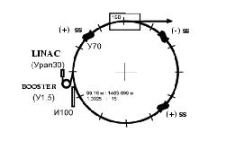  Рисунок 1. Схема комплекса У-70 | 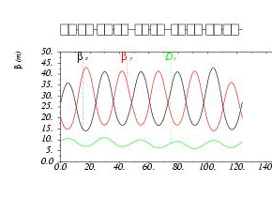  Рисунок 2. Оптические функции У-70

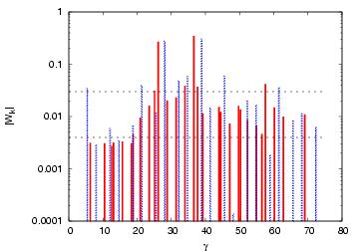
Рисунок 3. Спиновые резонансы на У-70

  - Сибирские змейки на У-70.

Первая попытка модификации У-70 для ускорения поляризованных протонов была предпринята в 1984 году. Однако предложенная схема Сибирской змейки потребовала больших изменений машины и не была принята.
В настоящее время предлагается установить 3 одинаковые частичные змейки в 3 периода структуры У-70 как показано на Рисунке 1. Каждая змейка устанавливается в один из двух 4 м промежутков между магнитами.
Оптимизированная конструкция змейки длиной 3.5 м состоит из 4 периодов двухзаходной спиральной обмотки (длина периода 70 см, апертура 15 см). Сверхпроводящая обмотка намотана между железными полюсами и окружена железным ярмом диаметром 38 см (см. Рисунок 4).

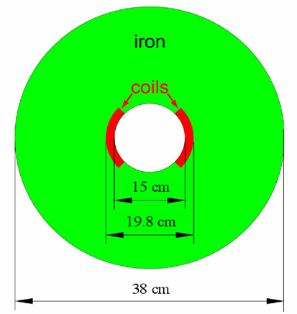 | 
Рисунок 4. Конструкция спиральной змейки

Параметры обмотки, тока в ней и железного ярма были оптимизированы для достижения поля на оси змейки 4.2 Т. В программе MERMAID были сделаны трехмерные расчеты полей (см. Рисунок 5), включая и краевые поля змейки (см. Рисунок 6). (В этих расчетах и далее ось «z» направлена вдоль змейки!) Затем в полученных нелинейных полях проводилось решение уравнений движения частицы. На Рисунке 7 представлены рассчитанные траектории внутри змейки на энергии 25 ГэВ. Отклонения орбиты обратно пропорциональны энергии частицы, поэтому они составят 2.5 см на энергии инжекции 2.5 ГэВ, что вполне допустимо при апертуре см. Однако, так как спиновые резонансы слабее на низкой энергии, можно предусмотреть модуляцию питания змейки, чтобы дополнительно избежать апертурных ограничений на инжекции.
Рисунок 5. Компоненты поля спиральной змейки

Для компенсации небольших искажений замкнутой орбиты в ускорителе из-за краевых полей предполагается намотать дипольные корректора по краям змейки. В расчетах был подобран ток корректирующих обмоток для полной компенсации искажений орбиты вне змейки.
Были сделаны оценки искажений оптических функций кольца от вставки трех змеек. Для уменьшения возмущения оптики, которые составляют около 15-20 % предполагается также добавить на края змеек квадрупольные обмотки.

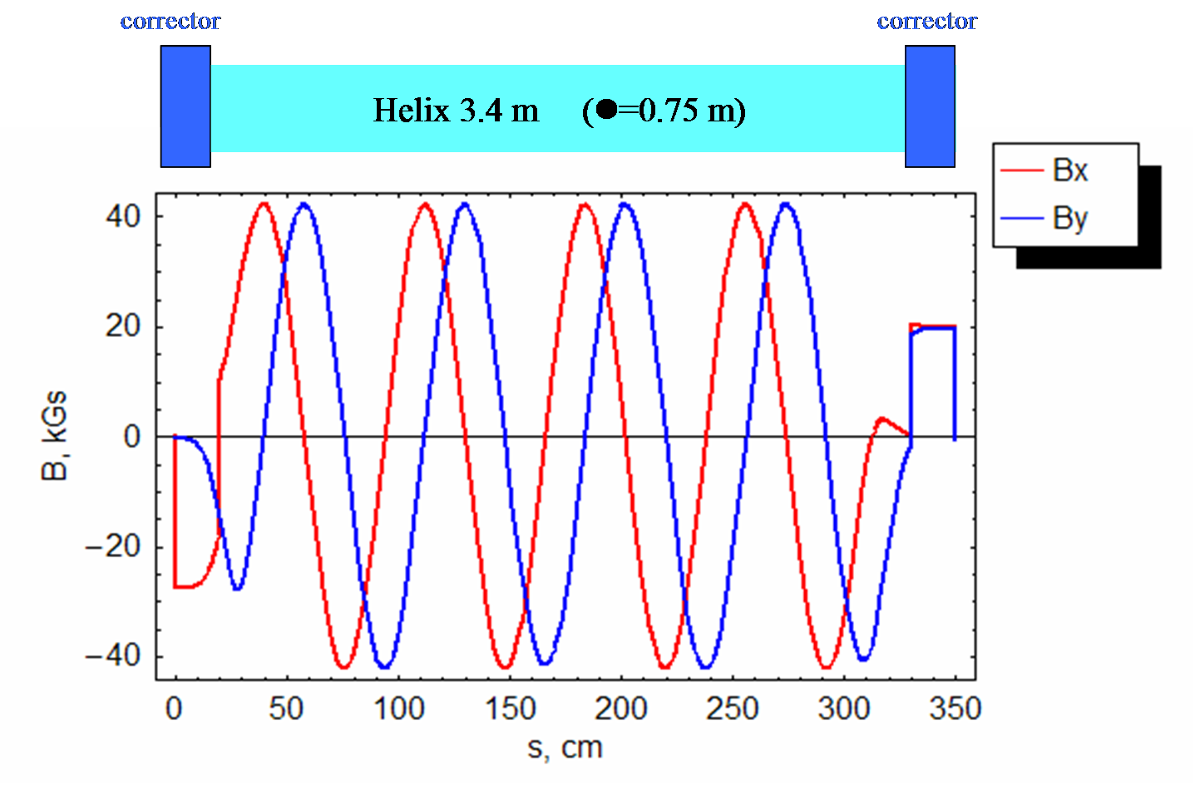
Рисунок 6. Продольное распределение поперечных компонент поля на оси змейки

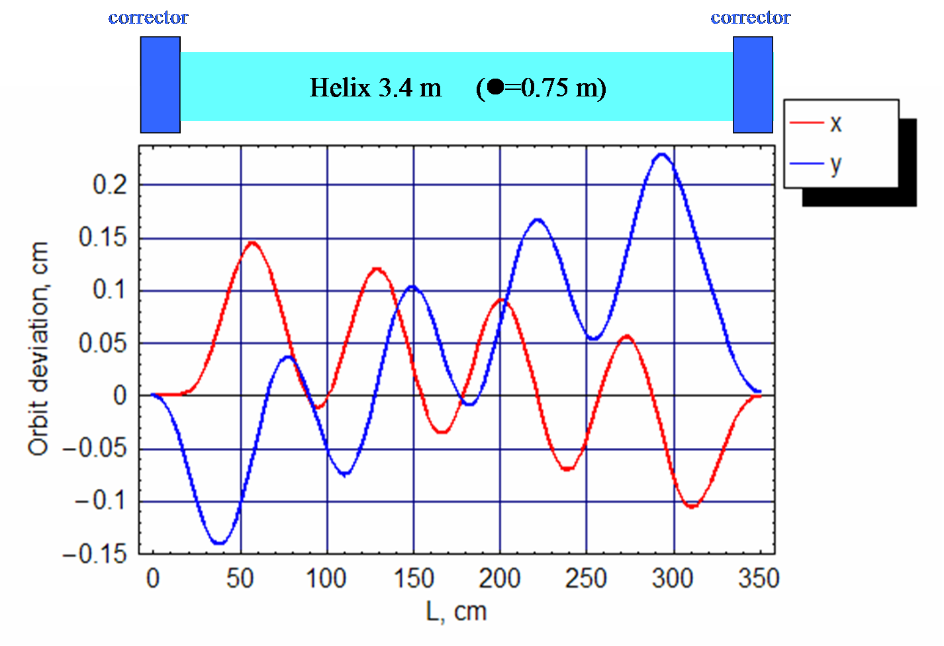
Рисунок 7. Траектории движения частицы в спиральной змейке

На следующем этапе проводилось решение уравнений движения спина в полях змейки на найденной траектории движения частицы. В результате, параметры змейки были оптимизированы так, чтобы она вращала спин на . На Рисунке 8 представлено поведение компонент спина при прохождении змейки, на входе спин вертикален.

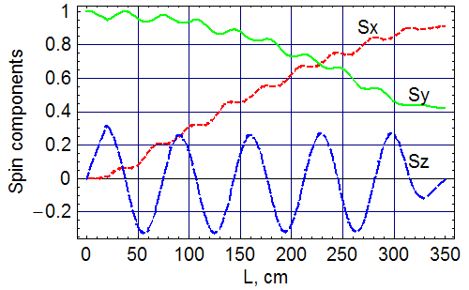
Рисунок 8. Компоненты спина вдоль змейки

Из Рисунка 8 видно, что суммарное вращение эквивалентно повороту вокруг продольной оси.. Это означает, что локальная спиновая транспортная матрица змейки равна:

Теперь легко найти спиновую матрицу одного оборота для структуры с тремя змейками. Пользуясь приведенным выше формализмом можно получить зависимость вектора и спиновой частоты от энергии пучка.
На Рисунке 9 непрерывная линия показывает зависимость дробной части частоты от величины . Точки на этом графике соответствуют тем же наиболее сильным спиновым резонансам, что и на рис. 3. Можно видеть, что змейка возбуждает целые резонансы двух фиксированных величин: 0.18 и 0.5. Это означает, что резонансное условие для слабых бетатронных резонансов не выполняется в предложенной схеме, если дробная часть бетатронной частоты не превышает 0.2. Более того, выбором полярности змеек можно «передвинуть» сильные целые резонансы так, чтобы «накрыть» два наиболее сильных бетатронных резонанса ( без змеек).
На Рисунке 10 показано поведение спина при порожденных змейкой целых резонансах. Можно видеть периодичность полного переворота спина. Для упрощения манипуляций со спином на впуске и выпуске лучше проводить их при вертикальном спине.

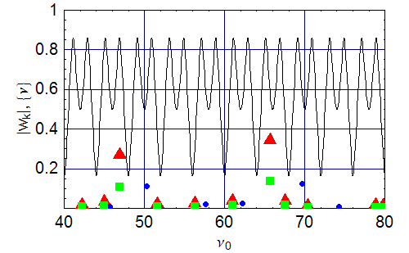  Рисунок 9. Спиновая частота со змейкой  и наиболее сильные резонансы | 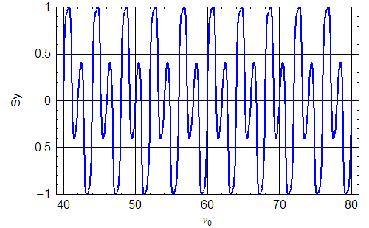  Рисунок 10. Зависимость вертикальной  поляризации от

5.7. Трекинг спинов при ускорении пучка с вертикальным эмиттансом.

Для расчета изменения поляризации протонного пучка в процессе ускорения от 2.5 до 70 ГэВ использовалась программа SPINK. Она позволяет проводить трекинг спина одной или нескольких частиц с учетом ускорения и наличия у частиц бетатронных отклонений (ненулевая орбита). (Здесь и далее ось “z” снова вертикальна!)
В структуру У-70 были добавлены 3 змейки с полярностью "+ – +" (угол поворота спина — 60°) для сохранения поляризации в процессе ускорения. Нами использовались 30 частиц с Гауссовым распределением в поперечной плоскости до 3 . Нормализованный вертикальный эмиттанс в расчетах принимался равным , время ускорения — 400000 оборотов. Значение спина каждой частицы записывалось после каждых 37 оборотов, затем проводилось усреднение по ансамблю частиц для получения степени поляризации. Результаты вычислений для нескольких значений вертикальной бетатронной частоты представлены на рисунках.
Предварительные оценки на программе ASPIRRIN показали наличие наиболее сильных спиновых резонансов при и . По поведению степени поляризации хорошо видно прохождение этих резонансов и работа змеек.

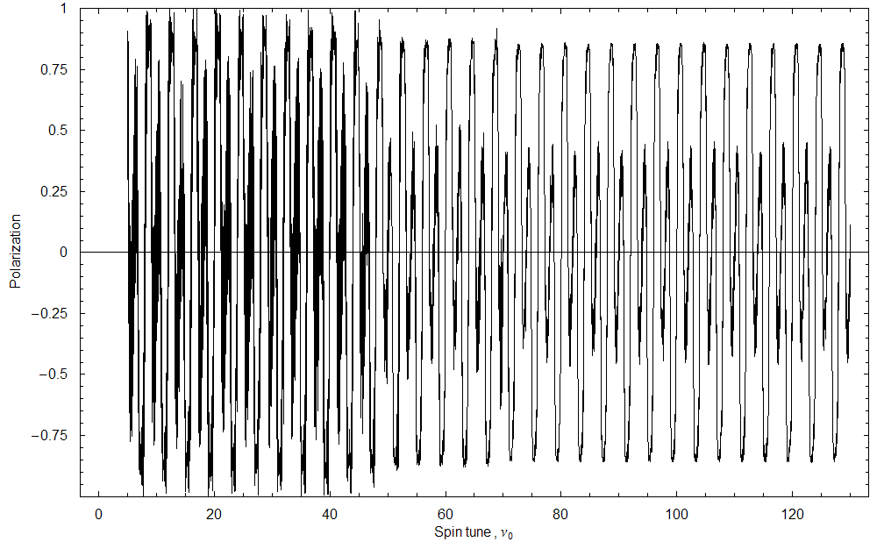
Рисунок 11. Вертикальная поляризация пучка при ускорении
(бетатронная частота 9.94)

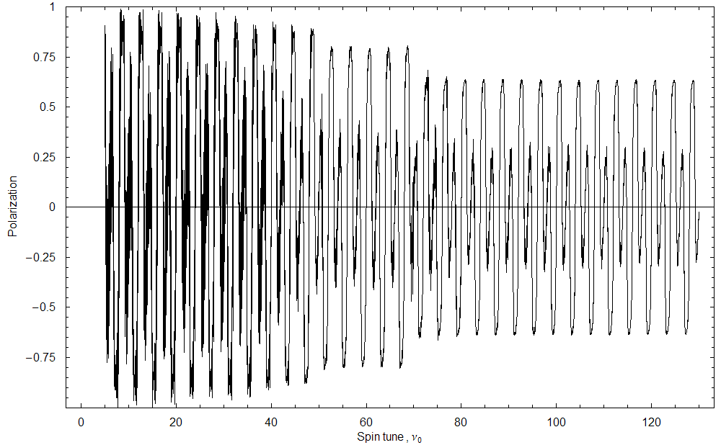
Рисунок 112. Вертикальная поляризация пучка при ускорении
( бетатронная частота 9.86)

При трекинге было также выявлено (Рис. 13 и 14) поведение поляризации при условии так называемых змеечных резонансов, когда дробная часть бетатронной частоты равна отношению рациональных чисел. [11]

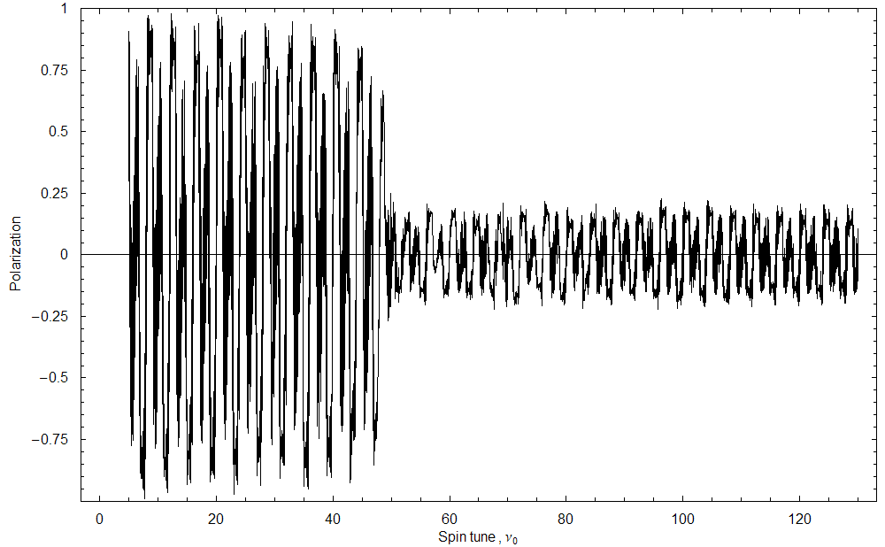
Рисунок 13. Вертикальная поляризация пучка при ускорении
(бетатронная частота 9.70; )

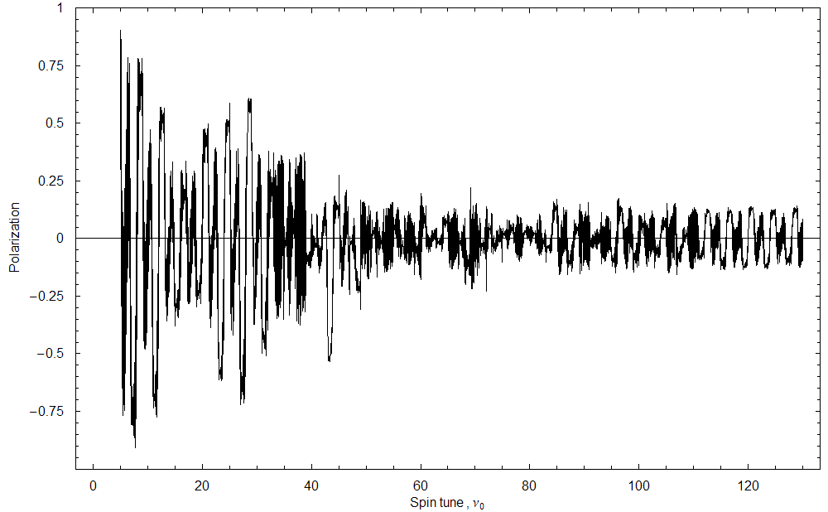
Рисунок 112. Вертикальная поляризация пучка при ускорении
(бетатронная частота 9.83; ).

  - Заключение.

Настоящее рассмотрение показало возможность ускорения поляризованных протонов на У-70 при минимальных изменениях установки. Постановка змеек в три периода структуры У-70 позволит подавить все бетатронные резонансы. Для того, чтобы избежать нежелательной интерференции змеечных и машинных целых резонансов, последние должны быть минимизированы путем выставки магнитов с точностью мм.
Предложен предварительный дизайн спирального магнита с полем Т. Были проведены оценки влияния змейки на оптику кольца. Для уменьшения искажений орбиты и оптических функций предполагается намотать дополнительные обмотки по краям змейки.
Проведенный трекинг поведения поляризации при ускорении в У-70 подтвердил аналитические оценки силы спиновых резонансов и показал возможность получения высокой степени поляризации пучка протонов вплоть до максимальных энергий при правильном выборе частоты вертикальных колебаний.

Литература
- V.Bargman et al, Phys.Rev.Lett. 2, 435 (1959).
- Ya.Derbenev et al, Sov.Phyis.Doklady 192, 1255 (1970).
- M.Froissart, R.Stora, NIM 7, 297 (1960).
- Ya.Derbenev et al, Proc. of 10-th Int.High Energy Acc. Conf. (1977) v.2, 272 (1977).
- H.Huang et al, Proc.13-th Int. Spin Symposium, 492 (1998).
- Ya.Derbenev et al, Preprint INP 77-60, Novosibisk (1977).
- V.Ptitsyn, Yu.Shatunov, NIM A398, 126 (1997).
- I.A. Koop et al, Proc. of the PAC2003, 2898 (2003).
- I. Alekseev et al, NIM A400, 392 (2003).
- E.A. Perevedentsev, V.I. Ptitsin, Yu.M. Shatunov, Proc. of the SPIN2002, 761 (2002).
11. V.Ptitsyn, Yu.Shatunov, Proc.12-th Int. Spin Symposium, 516 (1996).

- Разработка и изготовление сверхпроводящих спиральных диполей (сибирских змеек) в ИФВЭ.

Требования к магниту

Сверхпроводящий магнит типа «сибирской змейки» предназначен для использования в проекте POLAR70. Основные требования к магниту представлены в Таб. 1.
Таб. 1. Основные требования к магниту.
Тип магнита | Сибирская змейка
Внутренний диаметр обмотки, мм | 150
Длина периода (360°), м | 0.7
Число периодов | 4
Длина обмоточного блока | ~3.5 м
Центральное поле, Тл | 4.5
Требования к качеству поля | TBD
Апертура теплая или холодная | TBD
Требования на рассеянные поля | TBD
Предельные габариты магнита | TBD

Токонесущий элемент

Сверхпроводящий провод
Сверхпроводящий провод, разработанный в рамках проекта УНК , обладает характеристиками (Таб. 2), позволяющими использовать его для изготовления обмоточного блока данного магнита.
Таб. 2. Основные параметры сверхпроводящего провода.
Сверхпроводящий сплав | NbTi
Состав Ti, % | 50
Диаметр проволоки, мм | 0.85
Число сверхпроводящих нитей | 8910
Диаметр нитей, мкм | 6
Шаг твиста, мм | 10
Материал матрицы | Cu
Резистивные барьеры | Нет
Отношение медь/сверхпроводник | 1.38
Отношение ₃₀₀/_{4.2} | 70
Критический ток (5 T, 4.2 К), А | 500
Критическая плотность тока (5 T, 4.2 К),, кА/мм² | 2.3

Сверхпроводящий кабель
Расчеты показывают, что для достижения достаточного температурного запаса сверхпроводящий кабель должен состоять из 28 проволок. Оценочные размеры кабеля с учетом опыта УНК:
- Ширина кабеля с изоляцией – 12.7 мм;
- Толщина изолированного кабеля – 1.67 мм;
- Радиальная толщина изоляции – 0.1 мм;
- Азимутальная толщина изоляции – 0.072 мм.
Конструкция кабеля УНК схематически показана на Рис. 1. Изоляция кабеля состоит их двух слоев сухой полиимидной ленты толщиной 30 мкм и шириной 10 мм и еще один слой стеклоленты таких же размеров, который пропитан эпоксидным клеем. Последний слой намотан с 50 % перекрытием, так что кабель имеет спиральные щели в изоляции размером 2 мм. Этот вариант изоляции был выбран после серии экспериментов для исключения межвитковых коротких замыканий и улучшения условий охлаждения обмотки.
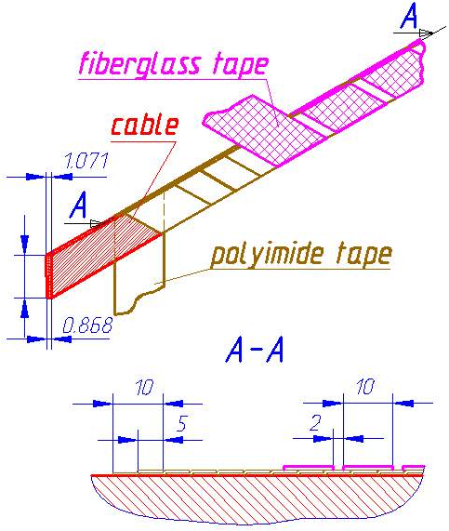
Рис. 1. Конструкция кабеля.

Представление поля и интеграла поля

Магнитное поле в поперечном сечении длинного дипольного магнита может быть представлено в виде:
$B_{y}(x,y,z)+{\text{iB}}_{x}(x,y,z)=B_{0}(0,0,0)\sum_{n=1}^{∞}{W_{n}(z){\left(\frac{x+\text{iy}}{r_{0}}\right)}^{n−1}}=B_{0}(0,0,0)\sum_{n=1}^{∞}{W_{n}(z){\left(\frac{r}{r_{0}}e^{iϕ}\right)}^{n−1}}\text{.}$(1)
Где B₀ - коэффициент нормализации; r, φ – полярные координаты в плоскости XY; r₀ – радиус нормализации, который, как правило, выбирается равным радиусу апертуры (радиус «хорошего» поля); комплексный коэффициент W_{n} (z) = b_{n}(z) + ia_{n}(z) включает нормальные (b_{n}) и косые (a_{n}) нелинейности поля (n-1) порядка; z - продольная ось магнита. Начало координат расположено в центре магнита. Обычно коэффициент B₀ выбирается равным центральному полю диполя. Удобно выбрать B₀ как величину центрального поля в приближении бесконечно большой магнитной проницаемости железного ярма. Тогда разность b₁-1 покажет влияние насыщения магнитопровода. Идеальная геометрия диполя имеет только нечетные нормальные нелинейности. Реальная геометрия отличится от идеальной из-за неточностей изготовления, так что диполь будет содержать весь набор косых и нормальных нелинейностей. Влияние мультиполей на динамику пучка падает с ростом номера нелинейностей.
Проинтегрировав выражение (1) по z, можно получить представление интеграла поля:
${\hat{B}}_{y}(x,y)+i{\hat{B}}_{x}(x,y)={\hat{B}}_{0}(0,0)\sum_{n=1}^{∞}{{\hat{W}}_{n}{\left(\frac{x+\text{iy}}{r_{0}}\right)}^{n−1}}={\hat{B}}_{0}(0,0)\sum_{n=1}^{∞}{{\hat{W}}_{n}{\left(\frac{r}{r_{0}}e^{iϕ}\right)}^{n−1}}\text{.}$(2)
Здесь,
${\hat{B}}_{y}(x,y)+i{\hat{B}}_{x}(x,y)=\int_{−∞}^{∞}{[}B_{y}(x,y,z)+{\text{iB}}_{x}(x,y,z)]\text{dz}$, (3)
${\hat{B}}_{0}(0,0)=\int_{−∞}^{∞}{B_{0}(0\text{.}0\text{.}z)\text{dz}}$, (4)
${\hat{W}}_{n}={\hat{b}}_{n}+i{\hat{a}}_{n}=\frac{B_{0}}{{\hat{B}}_{0}}\int_{−∞}^{∞}{W_{n}(z)\text{dz}}$. (5)

По аналогии с W_{n}, значения и представляют нормальные и косые интегральные нелинейности поля (n-1) порядка. Величина определяет эффективную длину магнита.
Координата токовой нити в спиральном магните определяется параметрическими формулами
X(t) = ρ cos(φ+ψt); Y(t) = ρ sin(φ+ψt); Z(t) = Ht; 0 ≤ t ≥ 1. (6)

Здесь угол ψ задает продольное вращение токовой нити, H – полная продольная длина спиральной части обмотки.
Очевидно, что в спиральном магните гармоники поля и интеграла поля будут вращаться соответственно
$W_{n}^{'}(z)=W_{n}(z)e^{\text{in}ψ};\begin{matrix} \\ {\hat{W}}_{n}^{'}(z)={\hat{W}}_{n}(z)e^{\text{in}ψ}\text{.}\end{matrix}$ (7)
Далее все расчеты проведены с помощью пакетов программ MULTIC [] и HARM-3D [].

Поперечное сечение магнита

В поперечном сечении обмотка магнита состоит из одного слоя. Возможны два варианта геометрии, схематически представленные, соответственно, на Рис. 2. Первый вариант (на рисунке слева, далее обозначается I) представляет слоевую обмотку, размещенную симметрично в угловом растворе 60°. При этом подавляются мультиполи вида b_{3+6k}, k = 1, 2. … Во втором варианте (II) слой обмотки разбивается на блоки с помощью межвитковых проставок, что позволяет подавить большее число низших нелинейностей и получить более высокое качество поля. Обмоточный блок заключается в бандаж (воротники) из нержавеющей стали. Толщина бандажа определяется из механических расчетов из условия его радиальной деформации не более, чем 50 мкм на всех стадиях изготовления и эксплуатации магнита, включая его сборку, захолаживание и функционирование. Для создания необходимого предварительного напряжения в обмотке возможно использовать цилиндрическую обечайку, сжимающую воротники. Обмоточный блок окружен магнитопроводом, находящимся также при гелиевой температуре (холодный магнитопровод). Для окончательной сборки магнита вся холодная масса обжимается дополнительной цилиндрической обечайкой из нержавеющей стали толщиной около 10 мм.

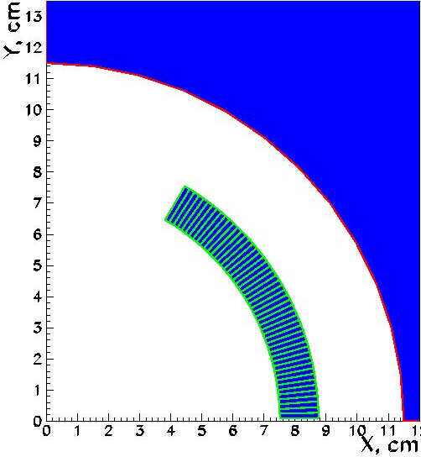 | 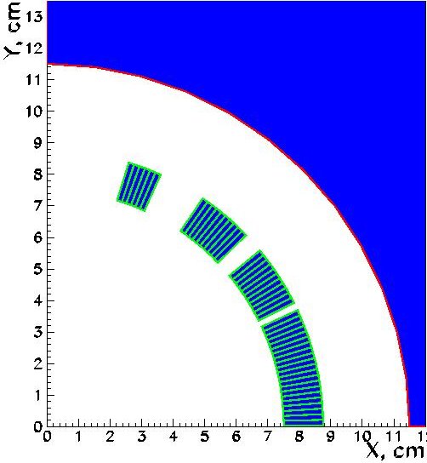
Рис. 2. Два варианта поперечного сечения магнита.
Основные параметры поперечного сечения магнита представлены в Таб. 3. Значения мультиполей представлены на радиусе 70 мм в единицах 10⁻⁴.
Таб. 3. Основные параметры поперечного сечения магнита.
Параметры | I | II
Число витков/квадрант | 50 | 48
Рабочий ток, кА | 7.36 | 8.00
Максимальное поле на обмотке, Тл | 5.71 | 5.41
Критическая температура, К | 5.58 | 5.65
b₃ | 0 | 0
b₅ | -851.8 | 0
b₇ | 360.2 | 0
b₉ | 0 | 0
b₁₁ | -182.0 | -19.9

Лобовые части (3D геометрия)
Общий вид обмотки (вариант II) представлен на Рис. 3, а геометрия лобовых частей – на Рис. 4. Для подавления краевых нелинейностей, а, следовательно, и нелинейностей интеграла поля, в лобовых частях также возможна установка прокладок. Техника оптимизации геометрии лобовых частей представлена в [].
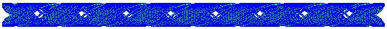
Рис. 3. Общий вид обмотки.
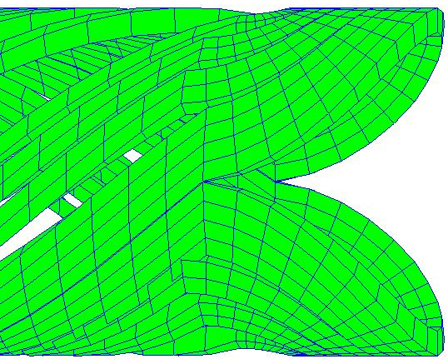
Рис. 4. Лобовые части обмотки для варианта II.
Можно отметить, что некоторые вопросы, связанные с конструкцией и технологией изготовления «сибирских змеек» рассматривались в средине 1990 г.г. в рамках сотрудничества ИФВЭ и ФНАЛ

6.6 Криогенная схема

6.7 Этапы разработок и оценка стоимости
Основные этапы разработок с предварительной оценкой стоимости приведены ниже.
Этап | Стоимость, к$
Оптимизация геометрии с точки зрения магнитных и механических характеристик магнита | 10
Тепловые расчеты и симуляция процессов квенча
Модернизация кабельной машины
Модернизация намоточной машины
Изготовление пробных кусков кабеля и измерение его характеристик
Разработка и изготовление системы защиты
Криогенные расчеты и разработка криостатирования
Разработка системы датчиков контроля
Разработка общих и деталировочных чертежей магнита
Разработка и изготовление оснастки
Инженерные сборки
Изготовление магнита
Модернизация оборудования для проведения магнитных измерений
Освидетельствование стенда магнитных измерений
Испытание магнита
Источники тока
Корректирующие магниты
Литература к Главе 6.
[] Ускорительно-накопительный комплекс на энергию 3000 ГэВ (Физическое обоснование). — Препринт ИФВЭ 93-27, Протвино, 1993.
[] Ткаченко Л.М. Пакет программ MULTIC для расчета магнитных полей произвольной конфигурации. — Препринт ИФВЭ 98-28, Протвино, 1998.
[] Purtov S.V., Tkachenko L.M. HARM-3D – a Code to Calculate Magnetic Characteristics of Superconducting Magnets. Proc. of XV Conf. on Magnet Technology, Bejing, China, 1997, Vol.1, p.179-182.
[] Балбеков В.И., Ткаченко Л.М. Оптимизация формы лобовых частей сверхпроводящих диполей УНК. — Препринт ИФВЭ 82-167, Серпухов, 1982.
[] Yu. M. Ado, P.N. Chirkov, G.G. Gurov, A.D. Keish, E.A. Ludmirsky, L.G. Ratner, L.M. Tkachenko “Helical Dipole Magnets for Main Injector Snakes”. In “Acceleration of Polarized Protons tp 120 GeV and ! TeV at Fermilab”. SPIN Collaboration, UP HE 95-09 Michigan, Indiana, Fermilab. IHEP, JINR, INR, BINP.

- Система вывода поляризованного протонного пучка из У-70.

- План освобождения трех прямолинейных промежутков для размещения змеек.

- План коррекции вертикальной орбиты У-70.

- План уменьшения нормализованного вертикального эммитанса
пучка в цикле У-70.

- Поляриметрия протонных пучков на ускорительном комплексе
У-70 ИФВЭ.

Аннотация

Предполагается, что поляризованный протонный пучок будет ускорен в ускорителе ИФВЭ У-70 (Протвино, Россия). Источник инжектирует поляризованные отрицательные ионы водорода в (линейный ускоритель Урал -30). Затем происходит перезарядная инжекция в Бустер-1,5), с выхода бустера протоны транспортируются и инжектируются в (У-70). Предполагается, что после ускорения поляризованного пучка протонов до 70 ГэВ он будет выводиться из ускорителя быстрыми или/и медленными системами вывода и распределяться по нескольким экспериментальным установкам с фиксированными мишенями. Главная цель этого сообщения – состоит в том, чтобы проанализировать возможные способы измерения поляризации пучка в соответствующих местах ускоряющей цепочки.

Введение

В 1981 было предложено ускорять поляризованный протонный пучок в ускорителе ИФВЭ У-70, используя технику «сибирских змеек» [1]. В то время предложение не было принято. Теперь представляется, что пришло время возобновить эту программу, особенно после успешного ввода в действие поляризованного пучка на RHIC с энергией √s = 200 ГэВ и многообещающего продвижения к конечной энергии RHIC √s = 500 ГэВ [2]. На 11-ом Рабочем Совещании по спиновой физике высоких энергий (Дубна, 2005г) эта тема подробно обсуждалась. Свои соображения относительно возможности ускорения поляризованного протонного пучка в синхротроне У-70 изложил Ю.М. Шатунов [Ш3], относительно возможной поляризационной программы с использованием этого пучка выступил А.Н. Васильев [В4] и о поляриметрии рассказывал С.Б. Нурушев [Н5]. Общий тон выступлений и обсуждений был положительным и в итоговом докладе отмечалась перспективность этого научного направления [Br6]..
Ниже на основе работы [Н5] обсуждаются поляриметры, необходимые для измерения поляризаций протонов в области энергии 30 МэВ-70 ГэВ.

Ускорительный комплекс ИФВЭ У-70.

Схема ускорительного комплекса для поляризованного протонного пучка с энергией до 70 ГэВ представлена на Рис. 1.
Рис.1. Комплекс У-70.
На Рис.1 перечислены все элементы ускорительного комплекса, на выходе из которых планируются измерения поляризации пучка. Начинаем последовательное обсуждение.

Низкоэнергетичный поляриметр для источника атомного пучка.

Источник поляризованного атомного пучка (ИПАП) (PABS) и поляризованный ионный источник с оптической накачкой (ПИИОН, OPPIS) были описаны в деталях в разделе Глава 3. Источники поляризованных ионов. В обоих случаях для измерения поляризации атомных пучков с энергиями 10-30 КэВ применялись поляриметры, основанные на Лэмбовском сдвиге уровня атома водорода. поляриметр работает следующим образом (см. Рис.2) [5].
Рис. 2. Лэмбовский поляриметр для измерения поляризации положительных и отрицательных ионов водорода.

Пучок поляризованных протонов фокусируется электростатической линзой /1/на ячейку, заполненную парами натрия /4/. Положение пучка в вертикальной плоскости регулируется электростатическим корректором /2/. Вакуумные клапаны /3/ регулируют поток протонов. Внутри ячейки с натрием часть поляризованных протонов преобразуется в метастабильные атомы водорода ${\vec{H}}^{0}$ в состояниях α и β (2S_{1/2}). Тогда перекрещенные постоянные магнитное поле соленоида /5/ и электрическое поле конденсатора /6/ гасят β-состояние атома . Пучок метастабильных атомов, главным образом в α-состоянии, регистрируется специальным фотонным детектором/77/ с умножителем вторичных электронов. Пучок, проходящий через поляриметр, регистрируется цилиндром Фарадея /8/. Регистрируя темпы счета с различной начальной поляризацией протонного пучка, можно определить величину поляризации пучка. Она оказалась равной 76 ± 2 %. Время, необходимое для достижения этой точности, составляло приблизительно 1 минуту. Поэтому такое устройство может использоваться как абсолютный поляриметр в режиме “в линию”.

Относительный поляриметр для энергии 30 МэВ.

При создании относительного поляриметра для измерения поляризации пучка на выходе из Урал -30 можно использовать богатый опыт, полученный физиками во всем мире. При этой энергии анализирующая способность для упругого протон-углеродного рассеяния была измерена с точностью порядка 1 %. Согласно этим результатам относительный рC поляриметр может быть построен для 30 MэВ, используя рассеяние протонов на угол в 65° в лабораторной системе координат. В этом случае анализирующая способность, как ожидается, будет равна A_{N} = (57,4 ± 0,9) %. Предположим, что мы непосредственно применяем эту технику в масштабе 1:1. Так как Урал -30 обеспечивает ток I = 3 mA и длительность банча 40 мкс, мы имеем число протонов в каждом банче, равное 7,5 ⋅ 10¹¹. Предположим, что толщина мишени составляет 106,9 мг/см² и ширина - 3 мм (размер пучка составляет приблизительно 30 мм). Для полезного телесного угла телескопа сцинтилляционных счетчиков Ω = 10⁻⁵ ср ожидается 60 событий на банч. Принимая во внимание 16 банчей и 6 циклов в минуту получим 6 ⋅ 10⁴ событий за 10 минут. Такая статистика будет достаточна для достижения точности в 5 % при измерении поляризации пучка.
Возможный вариант поляриметра для энергии 30 МэВ, показанный на Рис.3, успешно использовался в Аргонской Национальной Лаборатории для измерения поляризации протонов с энергией 50 Мэв в инжекторе. [L. Ratner, Accelerated polarized protons at ZGS. In Proceedings of the Symposium on-high energy physics with polarized beams, Argunne, Illinois, February 8, 1974, p. I-1]. Поляриметр работал на процессе упругого рассеяния протонов на углеродной мишени на угол 55⁰, где анализирующая способность составляет около 85%, а дифференциальное сечение равно 10мбарнам. Размеры мишени составляли 0,05см (ширина)х.7,5см(высота) и толщиной 0,08г/см². Два симметрично расположенных телескопа состояли каждый из 3-х сцинтилляционных счётчиков. Толщины первых 2-х сцинтилляторов подбираются так, чтобы рассеянные протоны оставляли в них основную долю энергии. Затем с помощью тонких полиэтиленовых пластин перед 3-им сцинтиллятором подавляется счёт от неупругих процессов. Размер 3-го сцинтиллятора был (в дюймах). 1,5(ширина) на 3(высота)и 1/16(толщина). Этот счётчик был определяющим и находился на расстояний 26 дюйма от мишени. Он охватывал телесный угол 6,7мср. Измерения пробега, ионизационных потерь и времени пролёта обеспечивали достаточно чистое выделение упругого процесса.
Для энергии 30 МэВ он тоже может быть использован, только надо подобрать толщину фильтров пере последним счётчиком и переместиться к углу 65⁰
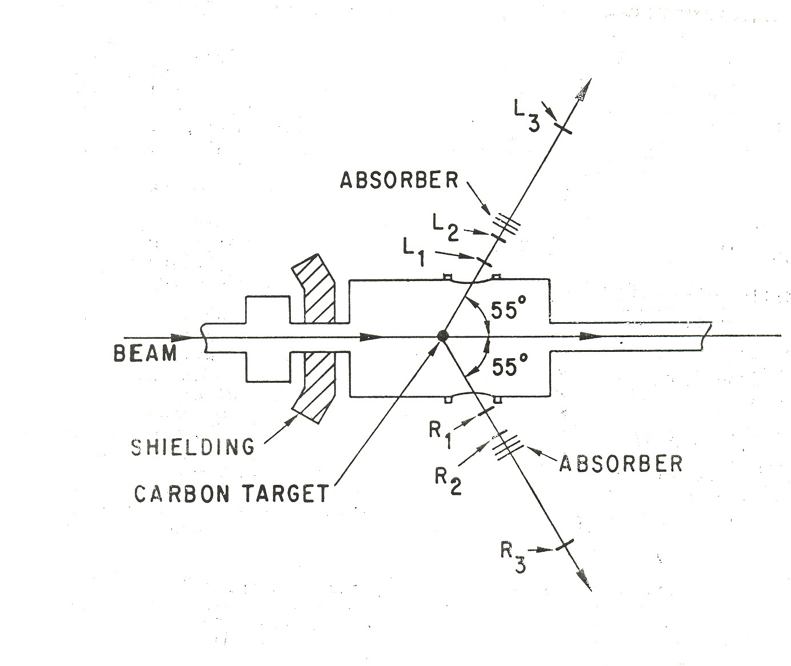
Рис.3. Возможный вариант поляриметра на выходе Урал-30.

Поляриметр для Бустер-1.5.

Имеются измерения анализирующей способности p‾p - рассеяния в широком диапазоне энергий. Самый близкий к высшей энергии бустера эксперимент был выполнен в CERN на ускорителе PS [6]. Для кинетической энергии протонов T = 1,34 ГэВ анализирующая способность под лабораторным углом Θ_{L} = 12° составляет A_{N} = (37±2) % (Рис.4).

Рис.4. Анализирующая способность упругого рр рассеяния при лабораторном угле 17⁰ в зависимости от начальной энергии. Кривая вычислена по фазовому набору Арндта.

Мы нашли, что дифференциальное сечение равно 66 мб/ср с точностью около 5 %. Если предположить, что два сцинтилляционных телескопа будут совместно использоваться с телесным углом 0,7 мср. Бустер может обеспечивать приблизительно 30 банчей с количеством протонов на банч 2 ⋅ 10¹¹. Длительность банча очень мала, приблизительно 80-100 нс. Это условие накладывает серьезные ограничения на скорость сбора данных. В целях безопасности предполагается, что при проходе каждого банча через мишень мы можем считывать только одно событие. Это можно сделать используя полиэтиленовую мишень толщиной около 50-100 мкм. Предполагая, что поляризация пучка составляет 70 %, можно ожидать, что точность в 5 % будет достигнута в течение пары часов.
Возможный вариант поляриметра для Бустера-1,5, представленный на Рис.5, успешно используется в Дубне на синхрофазотроне для измерения поляризации протонных и дейтонных пучков как раз в области энергии бустера [L.S. Azhgirey et al., Preprint JINR E-13-2992-136]. Измеряется асимметрия в упругом протон – протонном -рассеянии с использованием полиэтиленовой мишени. Для вычета фона от квазиупругого рр-рассеяния используется углеродная мишень. Статистически более обеспечены данные при угле рассеяния в лабораторной системе 14⁰. Для лучшего отбора полезных событий нужно в переднем плече добавить ещё по одному сцинтилляционному счётчику. Предполагается рассчитать и установить защиту вокруг аппаратуры.
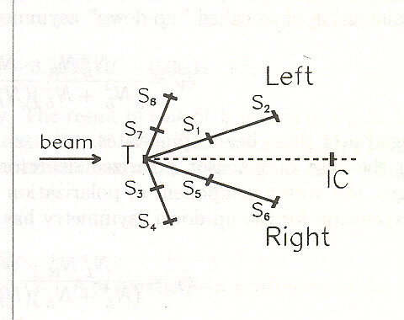
Рис. Возможный вариант поляриметра для бустера. Т- мишень CH2 или C, S₁₋₈-сцинтилляционные счётчики, IC- ионизационная камера.

Поляриметры на энергии 70 ГэВ.

Абсолютный и относительный поляриметры, которые создаются для основного ускорителя, должны работать от энергии инжекции 1,3 ГэВ до наивысшей энергии 70 ГэВ. Поляриметры должны контролировать поляризацию внутреннего пучка на всех стадиях его циркуляции.
Прежде чем переходить к обсуждению конкретных поляриметров, надо зафиксировать основные параметры У-70, которые окажутся существенными при выборе поляриметра. В Таблице 1 представлено большинство этих параметров [6-Иванов].

Используя эти данные и привлекая дополнительные [7-Владимирский], можно оценить нужные характеристики пучка. Прежде всего, оценим поперечные размеры пучка. Зная из Таблицы 1 эмиттанс пучка, и из дополнительных источников амплитудную функцию мы можем найти поперечные размеры пучка при 70 ГэВ из соотношений
$σ_{i}=\sqrt{\frac{ε_{i}β_{i}}{6π}}, {\overset{˙}{σ}}_{i}=\sqrt{\frac{ε_{i}}{6{\text{πβ}}_{i}}}$. (1)
Здесь σ_{i}, где i=x, y, представляет поперечный размер пучка в соответствующих направлениях, ${\overset{˙}{σ}}_{i}$-угловая расходимость пучка; ε_{i} , β_{i}, i=x, y, обозначают эмиттанс (содержит 95% пучка) и амплитудную функцию соответствен. В месте предполагаемого размещения струйной мишени поляриметра (прямолинейный участок между укороченными D∗ и F∗ блоками) β_{x}=βy=25 м. Отсюда находим для пучка с энергией 70 ГэВ, что σ_{x}=2,4 мм и σ_{y}=2,1 мм, а угловые расходимости равны соответственно ${\overset{˙}{σ}}_{x}≈0,1\text{мрад}, {\overset{˙}{σ}}_{y}≈0,1\text{мрад},$ Те же параметры при энергии инжекции составляют σ_{x}=17,6 мм и σ_{y}=15,4 мм, а угловые расходимости равны соответственно ${\overset{˙}{σ}}_{x}≈0,7\text{мрад}, {\overset{˙}{σ}}_{y}≈0,7\text{мрад},$ Забегая вперёд заметим, что струя (6мм полная ширина на полувысоте) перекрывает пучок полностью при 70 ГэВ и только 1/6 часть его при энергии инжекции. В результате мы сможем измерить среднюю по всему пучку поляризацию при 70 ГэВ. Что касается поляризации пучка при 1,3 ГэВ, то за один раз мы измеряем поляризацию только 1/6 части пучка. Этого недостаточно, и нам надо думать о возможности сканирования пучка или мишени.
Из известных поляриметров слабой зависимостью от энергии обладает только поляриметр на кулон-ядерной интерференции (ПКЯИ). Этот поляриметр удовлетворяет и другому важному критерию – он обладает самым высоким фактором качества (FOM). И третий немаловажный факт – ПКЯИ был успешно реализован при энергии 100 ГэВ на RHIC. Эти обсуждения приводят нас к выбору pp и рC поляриметров в области кулон-ядерной интерференции (CNI), таким, как они были реализованы на RHIC [7], [8].
Поэтому в дальнейшем мы кратко описываем два внутренних абсолютных поляриметра типа ПКЯИ и два возможных внешних поляриметра, а именно, один – относительный инклюзивный поляриметр на заряженных пионах, а второй - абсолютный поляриметр, основанный на упругом pp-рассеянии.

CNI pp-поляриметр на поляризованной струйной мишени с регистрацией протона отдачи.

pp-поляриметр, основанный на эффекте кулон-ядерной интерференции (CNI) при 70 ГэВ имеет большое дифференциальное сечение в области пика CNI $\frac{dσ}{\text{dt}}\left(−t≈3⋅{\text{10}}^{−3}{\left({\text{ГэВ}}/с\right)}^{2}\right)≈\text{100} {\text{мб}}/{{\left({\text{ГэВ}}/с\right)}^{2}}$ [2].
Его средняя анализирующая способность составляет около 2 %. Поэтому фактор качества – около значения FOM ≈ 4⋅10⁻² (мб/(ГэВ/с)²). Схема этого поляриметра представлена на Рис. 6
Рис. 6. Абсолютный CNI поляриметр упругого pp-рассеяния на RHIC.

Рис.7. Распределение удерживающего поляризацию магнитного поля вдоль трассы протона отдачи.

Возможно, такой же поляриметр будет использоваться на синхротроне У-70. Поляризованная струйная мишень (PJT) имеет поверхностную плотность струи 10¹² p ⋅ см⁻², поляризацию P_{T} = (92 ± 1,8) %, размер струи 5 мм (FWHM) и работает в режиме постоянного тока. 6 силиконовых стриповых детекторов с размерами 72 × 64 мм² каждый помещены 6 слева и 6 - справа от пучка на расстоянии около 80 см от PJT. Во-первых, чтобы измерить анализирующую способность реакции упругого рр-рассеяния, неполяризованный протонный пучок с энергией 70 ГэВ падает на PJT. Оценим ожидаемую интенсивность в секунду для неполяризованного пучка ускорителя У-70, принимая следующие параметры. Внутренний поток пучка в секунду составляет I = 5⋅10¹²⋅ f, где f = 200 кГц, так что I = 10¹⁸ протонов/с. Так как фактор скважности для У-70 равен 0,2, мы получаем эффективную интенсивность пучка как 2 ⋅ 10¹⁷ протонов/с. Для сравнения мы можем оценить тот же самый параметр для RHIC. RHIC в настоящее время использует 55 банчей с 5 ⋅ 10¹⁰ протонов в банче. Частота циркуляции пучка равна 78 кГц. Таким образом для RHIC интенсивность пучка тоже составляет 2 ⋅ 10¹⁷ протонов/с. Как мы видим, ситуация по интенсивности пучков на У-70 и на RHIC одинакова. Мы знаем, что в ближайшее 2-3 года RHIC увеличит энергию до 250 ГэВ в каждом кольце, а интенсивность увеличится минимум на порядок, тоже в каждом кольце.
Для дальнейших оценок мы берем параметры PJT на RHIC как базовые также и для У-70. Так что мы должны ожидать те же самые светимость и темп счета, как и на RHIC. Чтобы оценить скорость счета, можно выбрать один (или оба) из следующих путей, Если имеются достоверные данные по дифференциальным сечениям .$\frac{dσ}{dΩ}$ в случае упругого рассеяния или $\frac{dσ}{dΩ\text{dE}}$ в случае инклюзивного процесса, ожидаемую скорость счёта поляриметра можно оценить из соотношения
$N_{e}=L⋅Δσ$ ()
Здесь L-светимость, а Δσ-эффективное сечение, соответствующее полезному аксептансу поляриметра. В случае упругого рассеяния
Δσ=$\frac{dσ}{dΩ}$ΔΩ⋅κ
и для инклюзивной реакции
Δσ= ΔΩ⋅ΔEκ$\frac{dσ}{dΩ\text{dE}}$.
Здесь ΔΩ-телесный угол поляриметра, ΔE и κ-его энергетическая полоса захвата и эффективность соответственно. Для определения светимости нам нужно знать ещё поверхностную плотность мишени N_{T}. Тогда светимость равна
L=N_{B}(протоны/с)⋅ N_{T}(протоны/см²). ()
мы сделали следующие предположения. Для упругого дифференциального pp-сечения при 70 ГэВ/c мы взяли экспоненциальную зависимость от t. Параметр наклона известен из эксперимента: B = 11,3 (ГэВ/c)⁻². Значение дифференциального сечения при t = 0 мы вычислили из оптической теоремы, пренебрегая действительной частью амплитуды. Интервал измерения был принят как на RHIC, а именно, 0,002 ≤ | t | ≤ 0,02 (ГэВ/c)². Азимутальное покрытие было принято равным $\frac{\text{δφ}}{φ}=0,\text{086}$. Таким образом, эффективное сечение равно 100 мкб. Умножая это число на светимость, мы получим N = 20 событий/с. Чтобы достигнуть точности в 5 % при калибровке анализирующей способности требуется приблизительно 1,2⋅10⁶ событий. Такое число событий может быть накоплено приблизительно за 17 часов. В случае измерения поляризации пучка эта поляризация может быть измерена с точностью 5 % приблизительно за 28 часов.

рC-поляриметр отдачи для области CNI.

Использование абсолютного рC-поляриметра будет полезно благодаря очень высокой светимости и большому сечению. Предположим, что мы будем использовать ту же самую аппаратуру, как и на AGS (см. Рис. 7; на RHIC диаметр дететора равен 60 см).
Рис.8. Поляриметр на базе упругого кулон-ядерного рассеяния протонов на ядрах углерода. Этот прибор сейчас используется на AGS.

В этом случае углеродная ленточная мишень с поверхностной плотностью 3,5 мкг/см² [8] содержит 1,75⋅10¹⁷ атомов углерода/см², что позволяет достигнуть на У-70 светимости порядка L = 3,5⋅10³⁴ см⁻² с⁻¹. Считая сечение для установки порядка 9,5 мб можно ожидать темп счета порядка 3,3⋅10 ⁸ событий/с. Естественно, следует уменьшить этот темп счета с коэффициентом 10⁴ - 10⁵. Это может быть выполнено несколькими способами. Один путь, например, состоит в том, чтобы использовать мишень очень маленькой ширины по сравнению с размером пучка. На RHIC ленточная мишень имеет ширину 5 мкм, в то время как размер пучка - около 1 мм. Поэтому ожидается, что темп счета уменьшится в 200 раз. Использование той же самой мишени на У-70 при размере пучка около 20 мм ведет к фактору подавления темпа счета 4⋅10³. Таким образом темп счета становится равным 8⋅10⁴ событий/с, что является приемлемым. Если мы хотим измерить поляризацию пучка с точностью 5 % и средняя анализирующая способность в реакции рC составляет 1 %, то мы должны накопить статистику порядка 8⋅10 ⁶ событий. Поэтому измерение в одной точке будет занимать 100 с. Для наивысшей энергии У-70 с плато длительностью 2 с результат может быть получен приблизительно за 50 с. При нарастании энергии мы можем пожелать сделать измерения в 10 точках. Тогда такие измерения займут приблизительно 1000 с. Так что поляриметр на реакции рC - самый быстрый поляриметр. Такой быстрый поляриметр мог бы быть очень полезен в настройке ускорителя, в борьбе с деполяризующими резонансами, и т.д.

Рис. 3. Поляриметр отдачи для упругого рC-рассеяния в области CNI.

Имеется другой путь уменьшения темпа счета непосредственно, уменьшая интенсивность пучка. В этом случае существенной проблемой будет контроль циркулирующего пучка низкой интенсивности. Оптимум может быть найден, комбинируя эти два метода.

Внешний инклюзивный пионный калориметр.

После ввода в действие ускорителя У-70 были проведены измерения выходов частиц в инклюзивных реакциях с использованием внутренних мишеней. Угол рождения частиц менялся от 0 до 15 мрад и диапазон импульсов составлял 10-60 ГэВ/c. Частицы направлялись в канал номер 2 (рис. 4). Эффективный телесный угол и диапазон импульсов был задан коллиматорами, магнитными диполями и квадруполями. Отбор и идентификация частиц осуществлялись при помощи сцинтилляционных детекторов, пороговых и дифференциальных Черенковских детекторов. Импульс частиц измерялся также Черенковскими детекторами. Контроль начальной интенсивности луча осуществлялся двумя телескопами [10].
Рис. 9. Схема канала транспортирования пучка номер 2 ускорителя У-70, который может использоваться с указанной экспериментальной установкой в качестве относительного поляриметра для У-70. P – циркулирующий протонный пучок; T(1,2,3) - внутренние мишени; K₁, K₂, K₃ - коллиматоры; M₁, M₂, M₃ – поворотные магниты; A₁-A₃, S₁-S₆ – сцинтилляционные детекторы; C₁-C₃ - пороговые Черенковские детекторы; D₁, D₂ - дифференциальные Черенковские детекторы; P₁₂₃ и F₁₂₃₄ - телескопы сцинтилляционных детекторов для контроля интенсивности внутреннего протонного пучка.

Теперь мы предлагаем использовать канал 2 и усовершенствованную аппаратуру для измерения поляризации пучка, зная анализирующую способность в инклюзивном рождении пионов. Поляризованный протонный пучок с поляризациями вверх и вниз соударяется с внутренней углеродной мишенью, представляющей собой фольгу с размерами 50 мкм (ширина) × 20 мкм (толщина) × 5 см (высота). Тогда мы будем иметь светимость 10³⁵ см⁻²⋅s⁻¹. Так как в области p_{T} ≥ 1,0 ГэВ/c и xF ≥ 0,5 ожидается существенная анализирующая способность, соответствующие угол рождения и импульс вторичных частиц должны быть отобраны согласно этому требованию. В работе [11] измерялось дифференциальное сечение реакции p + Be при 67 ГэВ/c. Самый большой достигнутый угол рождения составил 20 мрад, а импульс отрицательных пионов – 34 ГэВ/c. Дифференциальное сечение в лабораторной системе - $\frac{dσ}{dω⋅\text{dp}}=\text{11}\frac{\text{мб}}{\text{ср}⋅\text{ГэВ}}$. При аксептансе импульса пучка 2 % и эффективном телесном угле 8 мкср ожидается темп счета 3⋅10⁴ событий/с. Предполагая, что под тем же самым углом мы можем наблюдать отрицательные пионы с более высоким импульсом (например, 50 или 60 ГэВ/c) и выход падает на два порядка, мы все еще можем измерить поляризацию пучка с желаемой точностью 5 % примерно за19 минут. Это будет быстрый относительный поляриметр, работающий на линии с ЭВМ.
Обратите внимание, что до настоящего времени не имеется прямого измерения анализирующей способности положительных и отрицательных пионов при 70 ГэВ/c. Мы брали интерполированные значения анализирующей способности между 22 и 200 ГэВ/c. Однако точность такой интерполяции сомнительна. Кроме того экспериментальные данные не позволяют нам измерять поляризацию пучка с необходимой точностью. Поэтому мы должны сами сделать измерения с требуемой точностью. Для этого мы далее обсудим абсолютный поляриметр, основанный на упругом pp-рассеянии.

Внешний абсолютный поляриметр на базе упругом pp-рассеянии.

При 70 ГэВ/с имеется только один эксперимент, выполненный в Фермилабе, в котором измерена поляризация в упругом pp-рассеянии. Данные показывают, что P = 2 ± 1,3) % при t = -0,3 ГэВ/c)². Более точное измерение поляризации в упругом pp-рассеянии при 45 ГэВ/c было выполнено сотрудничеством HERA [12]. Было найдено, что среднее значение поляризации для диапазона 0,2 ≤ -t (ГэВ/c)² ≤ 0,3 составляет P = (2,23 ± 0,15) %. Сечение этой реакции также было измерено с хорошей точностью. Поэтому сначала мы можем извлекать неполяризованный пучок изогнутым кристаллом при этой энергии (У-70 должен быть настроен на эту энергию) и калибровать нашу аппаратуру с поляризованной мишенью. Затем мы должны перейти к энергии 70 ГэВ и провести детальные измерения анализирующей способности. Если анализирующая способность близка к 2 %, как это было показано экспериментом в Фермилабе, мы должны достигнуть лучшей, чем 5 % точности измерения поляризации мишени. Так что мы будем иметь абсолютный поляриметр при 70 ГэВ. Тогда мы можем использовать ту же самую мишень без поляризации для рассеивания поляризованного пучка 70 ГэВ/c, и мы можем измерять поляризацию пучка при этой энергии с необходимой точностью.
Темп счета может быть оценен при предположении, что мы используем аппаратуру сотрудничества HERA [12] и измеренное ими дифференциальное сечение при -t = 0,3 (ГэВ/c)². Точность в 5 % может быть достигнута приблизительно за 10 часов, если интенсивность луча за цикл I = 2⋅10⁷.
Возможный вариант внешнего абсолютного поляриметра общего назначения, в том числе для настройки У-70, представлен на Рис.10. Он был успешно применён для измерения поляризации частиц и античастиц в эксперименте HERA в ИФВЭ. [A. Gaidot et al., Phys. Rev. Lett. 57B (1975) 389].
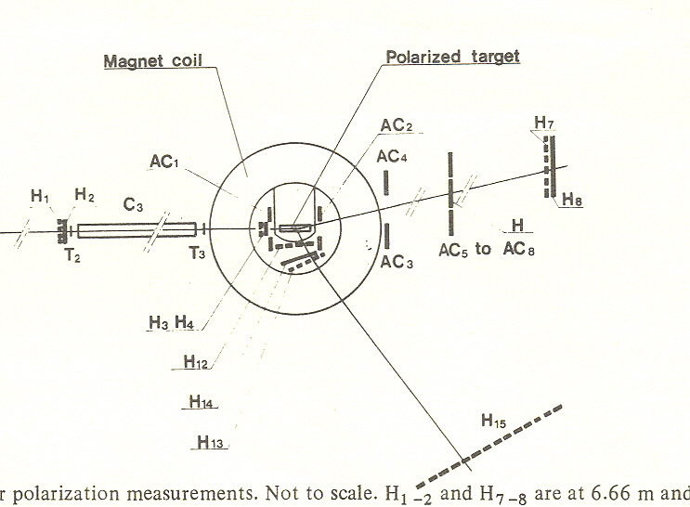
Рис.10. Возможный вариант внешнего абсолютного протонного поляриметра общего назначения. Используется процесс упругого рассеяния протонов на поляризованной протонной мишени. Базируется на 14-ом канале на установке ПРОЗА.

Основные результаты обсуждения протонных поляриметров представлены в Таблице 1.
Таблица 1. Поляриметры для протонных пучков на RHIC и предположительно на У-70. Мониторирование потоков протонов на мишенях анализаторах будет рассмотрено отдельно.
Реакция | A_{N},  % | $Δσ$,  мкб | M,  мкб | Установка | пояснение
1. p↑+p→p+p, 100 ГэВ/с2⋅10⁻³≤ |t| ≤ 2⋅10⁻² (ГэВ/с)²,  $$Δφ/φ=8,6⋅{\text{10}}^{−2}$$ | 2 ± 0,3 | 100 | 4⋅10⁻² | ППСМ, n_{T}= 10¹² p/см²;кремневые полосковые детекторы. | За основу взят поляриметр на RHIC.Регистрируются протоны отдачи
2. p↑+ С→p+С, 100 ГэВ/с  7⋅10⁻³≤ |t| ≤ 3⋅10⁻² (ГэВ/с)², $Δφ/φ=0,\text{13}$ | 1 | 9530 | 0,953 | Углеродная фольга, n_{T}=1,7⋅10¹⁷ С/см²; кремневые полосковые детекторы. | Нет данных по дифф. сечениям. Детали оценок см. в тексте.
3.$p_{↑}+A→π^{−}+X$, 70ГэВ/с  x_{F}≈0,5, p_{T}≈0,7 ГэВ/с; Δp/p≈±1%, ΔΩ ≈8мкст. | 20 | 0,06 | 2⋅10⁻³ | Внутренняя мишень, вывод π⁻ в канал №2, черенковские и сцинт. счётчики. | Необходимо калибровать поляриметр.
4$p_{↑}+p→p+p,$. $p+p_{↑}→p+p,$70 ГэВ  0,2≤-t(GeV/c)²≤0,3, | 2,23±0,15 | 120 | 3⋅10⁻² | ППЗМ установки ПРОЗА и сцин. годоскопы, | Абсолютный поляриметр для внутренних и внешних пучков
5.$p_{↑}+p→p+p$. 1.34 ГэВ, θ_{лаб}=12⁰, ΔΩ ≈0,7 мрад | 37±2 | 46 | 6 | CH₂ мишень и два телескопа | ОП в линии
6. p↑+C→p+C, 30 МэВ , θ_{лаб}=65⁰, ΔΩ ≈10мкст | 57,4±0,9 | 0,15 | 0,05 | С мишень, сцинт. счётчики | ОП в линии
7.H⁺,+Na⁻→H⁰+Na⁰, 10 КэВ | 100 | - | - | Вч генератор, γ-детектор | АП в линии

Проблемы

Вакуум в У-70 в среднем составляет 10⁻⁶ Торр, в то время как он составляет Б10⁻⁷ в AGS и лучше 10⁻⁸ в RHIC. В связи с этим необходимо оценить ожидаемый фон на детекторах отдачи от взаимодействия циркулирующего пучка с остаточным газом в кольце.
Опасным с точки зрения такого фона является так называемая ”видимая” детектором область. Поскольку детектор отдачи поляриметра определяет вершину взаимодействия только по времени пролёта, то его временное разрешение Δτ и определяет эту область как l=c⋅Δτ. С обычным запасом возьмём эту область как 3l. С учётом ⋅Δτ=±2нс находим эту область, как равную ±180см по отношению к центру поляризованной струйной мишени. Итак суммарная длина “фоновой” области составляет 360см. Нужно определить количество и тип ядер, находящихся в этой области и сравнить с плотностью рабочей мишени.
Количество таких атомов N(A)=(10⁻⁶/760)n_{L}, где n_{L} - число Лошмидта, n_{L}=2,68⋅10¹⁹A/см³. Отсюда находим N(A)=3,53⋅10¹⁰A/см³. Следовательно, поверхностная плотность будет равна n_{S}=1,27⋅10¹³A/см². Это число необходимо сопоставить с поверхностной плотностью рабочего вещества поляризованной мишени, равной 10¹²p/см². Как видно, количество ядер фонового материала превышает количество поляризованного протона на порядок. Если учесть, что средний атомный вес ядра в фоне составляет A=28, мы получаем ещё один порядок в пользу фона. Отсюда следует, что мы должны улучшить вакуум в месте расположения струйной мишени на три порядка, т.е. до 10⁻⁹Торр. Габаритные размеры диаметр колонки=90см, высота от уровня пучка-230смб впиз-120см.; 19 вакуумных насосов, электроника, газы, энергопитание.

Резюме и Проблемы

Программа ускорения поляризованного протонного пучка на синхротроне У-70 потребует создания набора абсолютных и относительных поляриметров. В этом сообщении была сделана попытка рассмотреть достижения других лабораторий и найти эффективные инструменты для поляриметрии. Два внутренних абсолютных pp и рC CNI поляриметра были отобраны, следуя опыту RHIC. Предложены два новых внешних поляриметра. Показано, что подходящими поляриметрами для Урал -30 и Booster-1,5 являются упругие рC и pp-рассеяния. Это - первый шаг для поиска эффективной поляриметрии для поляризованного пучка на У-70. Далее исследование будет продолжено.

Литература к Главе 11

[1] Yu.M. Ado et al., On the possibility of accelerating the polarizad proton beam in the IHEP accelerator, Proc. of the 1st International Workshop on Polarization Phenomena in High Energy Physics, September 14-17, 1983, Protvino, USSR, p. 121.
[2] W.W. Mackay,In Proc. of the 16th International Spin Physics Symposium, SPIN2004, 10-16 October 2004, Trieste, Italy, p. 163.
[Ш3] Yu.M. Shatunov, . Acceleration of thr polarized protons in U70. In Proceedings of the ``-th Workshop on High Energy Spin Physics, September 27-October 1, 2005, Dubna (in print).
[В4] A.N. Vasiliev, Spin physics with 70 GeV accelerated polarized proton beam. In Proceedings of the ``-th Workshop on High Energy Spin Physics, September 27-October 1, 2005, Dubna (in print).
[Н5] S.B. Nurushev, Proton beam Polarimetry at U70. In Proceedings of the ``-th Workshop on High Energy Spin Physics, September 27-October 1, 2005, Dubna (in print).

[5] A.S. Belov et al., Nucl. Instr. Meth. A255}, 442 (1987).
[6] M.G. Albrow et al., Nucl. Phys. B23, 445 (1970).
[7] A. Bravar et al., [2], p. 507.
[8] O. Jinnouchi et al., ibid, p. 517.
[9] A.A. Kuznetsov et al., Journ. Nucl. Phys. 23, 142 (1981) (in Russian).
[10] Yu.P. Gorin et al., YaF. 14, 994 (1971).
[11] N.I. Bozhko et al., YaF 31, 1494 (1980).
[12] A. Gaidot et al., Phys. Lett., 61, 103 (1976).

- Возможные пути улучшения вакуума в ускорителе в местах раз
мещения поляриметров.

В настоящее время большая часть кольцевой вакуумной камеры У-70 реконструирована и является гладкой и толстостенной. Материал камеры – нержавеющая сталь марки 12Х18Н10Т. Окрестности интересующего нас участка ПП34 (прямолинейный промежуток 34) , где будут размещаться два поляриметра, реконструированы одними из первых.
Реконструированная вакуумная система У-70 задумывалась и рассчитывалась под средний рабочий вакуум Р_{раб.ср.}= 2·10⁻⁸ Торр, но по различным причинам реконструкция не была доведена до конца и, в настоящее время, средний рабочий вакуум составляет
Р_{раб.ср.}= (5-6) ·10⁻⁷ Торр. ( в «лучших» местах - 5·10⁻⁸ Торр., в «худших» - (1-2)·10⁻⁶ Торр., при отсутствии пучка). В окрестностях ПП34, в частности в ПП32, рабочий вакуум
~2·10⁻⁷ Торр.
При соответствующей доработке вакуумной системы на участке 32-36, между двумя разделительными шиберными затворами, в ПП34 мы сможем получить вакуум
~2·10⁻⁸ Торр., т.к. наш опыт показывает, что мы можем, при существующей вакуумной системе получать перепад давлений на кольцевой вакуумной камере У-70 около одного порядка на длине (10-15) м.
Для этого необходимо произвести следующие доработки:
- Изготовить новые камеры прямолинейных промежутков 32, 34, 35, переведя все разъёмные соединения на металл, по возможности максимально увеличив количество разрядных насосов: 3-4 шт./промеж.
- Изготовить заново камеры блоков 33 и 35, либо доработать их, удалив внутренние мишени и доработав камеры так, чтобы мишенные патрубки использовались для установки дополнительных разрядных насосов.
- В прямолинейных промежутках 32 и 36 установить новые разделительные шиберные затворы Ду-200 либо Ду-250 с уплотнением на металл и пневмоприводом.
- Изготовить новый пост предварительной откачки (ППО) на базе турбомолекулярного насоса и заменить им ныне существующий ППО34. Пост должен будет иметь отсекающий затвор с уплотнением на металл, ловушку, охлаждаемую жидким азотом на выходе ТМНа и сорбционную ловушку на выходе механического насоса.
- Оборудовать все разрядные насосы и все участки прямолинейных промежутков, где возможно, системами прогрева до (150-200) ⁰С
Кроме того, при эксплуатации должны будут выполняться следующие требования:
- Вакуумная камера на участке 32-36 должна вскрываться с напуском атмосферы, как можно реже.
- При запуске, внутренняя поверхность вакуумной камеры должна обрабатываться тлеющим разрядом в среде аргона (возможности для этого в новой кольцевой вакуумной камере предусмотрены).

Ориентировочная стоимость работ.
- Приобретение 20 шт. разрядных насосов типа НМД-0,4-1 ~ 2 000 000 руб.
- Приобретение 2 шт. затворов Ду-200, 250 маятникового типа с уплотнением на металл
~ 900 000 руб.
- Приобретение затвора Ду-120 маятникового типа с уплотнением на металл
~ 350 000 руб.
- Приобретение измерительного вакуумного комплекта (вакуумметр типа TPG 252A с двумя датчиками и двумя измерительными кабелями) ~ 100 000 руб.
- Изготовление новых камер промежутков 32, 34, 36 и камеры блока 35
~ 2 000 000 руб.
- Изготовление поста предварительной откачки ППО34 ~ 700 000 руб.
Итого: ~ 6 050 000 руб.
С учётом НДС это будет 7 140 000 руб.
Для выполнения монтажных работ, если примем основную зарплату 30% от этой суммы, то с учётом доп.зарплаты, отчислений, цеховых и накладных расходов, будем иметь сумму
~ 13 000 000 руб.
С учётом того, что нужно будут прокладывать дополнительные кабели для питания разрядных насосов, возможно увеличение с коэффициентом 1,2.

- Концепция автоматизации и централизации сбора информации с поляриметров.

- Концепция спинового ротатора для получения продольно поляризованного протонного пучка.

- Концепция продольно и поперечно поляризованной радиационно-стойкой мишени.

15.1 Введение

Эксперименты, планируемые на выведенном из У-70 поляризованном протонном пучке с импульсом 70 ГэВ/с, условно разделим на две группы. К первой группе отнесём эксперименты, работающие с интенсивностями ≤ 10⁸ прот./ цикл. Это эксперименты типа СПАСЧАРМ, размещаемые на открытых каналах вроде каналов №2, 14 и 4. По условиям радиационной защиты эти каналы при существующей защите не позволяют транспортировать пучки с большей интенсивностью. Ко второй группе отнесём эксперименты, которые планируются разместить условно на “ закрытых каналах”, где защита позволяет транспортировать пучки от 10⁸ протонов/цикл до максимально возможной интенсивности У-70. К таким экспериментам относятся ФОДС, эксперименты по упругому рассеянию на большие углы, эксперименты типа “beam-dump”.
Ниже мы обсуждаем концептуально варианты поляризованной мишени, удовлетворяющие требованиям физической программы. При создании поляризованной мишени мы должны учесть, в первую очередь, параметры пучка, выбрать радиационно-стойкий материал мишени с высоким фактором качества, предусмотреть возможность быстрого реверса поляризации мишени, возможность получения всех трёх ортогональных направлений поляризации, материал мишени с большим содержанием водорода. Это далеко не полный перечень проблем, которые надо решать для успешной реализации новой поляризационной программы.
В этом разделе мы кратко обсуждаем следующие позиции:
- Параметры пучка протонов с энергией 70 ГэВ
- Материал поляризованной мишени
- Радиационная стойкость мишени
- Магнитная система поляризованной мишени
- Заключение

15.2 Параметры пучка протонов с энергией 70 ГэВ

Мы рассмотрим сначала основные параметры поляризованной мишени на базе эксперимента СПАСЧАРМ, располагаемого на 14-ом канале и использующего интенсивность ≤10⁸ протонов/секунду. Необходимая поляризованная мишень для работы с высокоинтенсивными пучками, будут вкратце обсуждены в конце раздела.
Протонный пучок с импульсом 70 ГэВ выводится из У70 с помощью изогнутого на 80 мрад монокристалла кремния. Ожидаемые параметры пучка составляют : σ(x)=2 мм, σ(x’)=2мрад, σ(y)=4мм, σ(y’)=1мрад. Эти параметры определены на неполяризованном протонном пучке и ожидаются такие же параметры и у поляризованного пучка, за исключением двух качественно новых особенностей. Во-первых, это интенсивность, которая составляла на ПРОЗЕ ∼10⁶-10⁷ частиц/цикл. Для эксперимента СПАСЧАРМ планируемая интенсивность составляет 10⁸ протонов/цикл при длительности цикла ≥2с. Из-за малости сечений реакций (1) и (2) такая интенсивность представляется минимально необходимой. Для работы с такой интенсивностью необходимо выполнить на 14-ом канале два условия, а именно, укрепить радиационную и фоновую (для аппаратуры) защиту и улучшить параметры экспериментальной установки. Желательно также улучшить параметры пучка, а именно, иметь на мишени поперечные размеры протонного пучка по основанию меньше 10 мм, так как это задаётся диаметром ампулы рабочей мишени. Мы должны предусмотреть пучковую аппаратуру, контролирующую интенсивность и состав пучка с точностью лучше чем 1%. Это связано с тем, что измеряемые спиновые эффекты ожидаются в лучшем случае около 10% и чтобы определить этот эффект тоже с точностью 10% мы и должны соблюдать указанную выше точность в мониторировании пучка. Опыт SMC и COMPASS здесь может быть очень полезен, так как они используют мюонный пучок такой же интенсивности, замороженную поляризованную мишень. Ожидаемые параметры пучка, в особенности требуемая интенсивность, приводят к необходимости более широкого подхода к выбору поляризованной мишени в целом и материала мишени в частности.

15.3 Материал поляризованной мишени

При выборе материала для поляризованной мишени особое значение имеет фактор качества мишени М. Этот фактор определяется следующим соотношением

M=κ⋅ρ⋅ (d⋅P)². (1)

Здесь κ обозначает коэффициент заполнения рабочей ампулы полезным веществом, ρ – плотность ядер в мишени, d –фактор разбавления, определяемый как отношение поляризованных ядер к общей сумме ядер (поляризованных + неполяризованных) в материале мишени, P – поляризация мишени. При заданной статистической точности измеряемой на опыте асимметрии параметр M минимизирует время достижения этой точности. В Таблице 1 проводится сопоставление материалов по фактору качества. Основу габлицы составляет результат работы [Gautheron 2004]. Привлечены дополнительные данные по мишеням известных экспериментов ПРОЗА [Борисов, 1980], [Borisov,1986] и совершенно нового, пока широко неизвестного эксперимента в БНЛ [Kageya 2004]. Указаны в таблице параметры широко применяемых в поляризованных мишенях органических материалов (пропандиол, бутанол), в которых парамагнитные центры создаются химическими добавками. Эти материалы радиационно не стойкие (см. следующий раздел). Приведены также радиационно стойкие материалы (аммоний NH₃ и дейтерированный литий ⁶LiD), в которых парамагнитные центры создаются предварительным облучением на интенсивных электронных пучках. Эти мишени выдерживают потоки до 10¹¹частиц/секунду. Более детально их свойства обсудим ближе к концу этого параграфа.

Таблица 1. Сопоставление параметров материалов мишеней некоторых поляризационных экспериментов.
Параметры | SMC | SMC | COMPASS | ПРОЗА | LEGS
Материал мишени | NH₃ | D-бутанол | ⁶LiD | C₃H₈O₂ | HD
Плотность,ρ г/см³ | 0,85 | 1,10 | 0,84 | 1,1 | 0,19
Поляризация P , % | H: 0,90 | D: 0,50 | D: 0,50 | 0,80 | H:0,599±0,015  D:0,151±0,007
Фактор упаковки, κ | 0,60 | 0,60 | 0,55 | 0,6 | 0,9
Фактор разбавления d | 0,176 | 0,238 | 0,50 | 0,11 | 0,33
Фактор качества M, (г/см³)⋅10⁻³ | 12,8 | 9,3 | 28,8 | 5,1 | 6,8

Как видно из этой Таблицы, для создания поляризованной водородной мишени самым подходящим материалом является NH₃. Как мы увидим в следующем разделе, он является также и радиационно-стойким материалом [Mckee,2004]. Такая мишень широко и успешно используется в течение четверти века на высокоинтенсивных протонных и электронных пучках [Crabb, 1997]. Так что первым кандидатом на материал поляризованной мишени является аммиак.
Очень перспективным может оказаться новый материал HD, имеющий самый рекордный фактор разбавления (отношение количества поляризованных протонов к общему количеству нуклонов), d=0,33 (см. последний столбец Таблицы). Уже имеется рабочий образец этой мишени с размерами: диаметр =2,5 см, длина l=5см [Kageya, 2004], и он используется в БНЛ для измерения асимметрии в фотообразовании пионов. Мишень поляризуется грубой силой при температуре 8мК и поле 15 Тл. Добавка примеси ортоводорода в соотношении 10⁻⁴ используется для передачи поляризации от ортоводорода к HD. После 86 дней «старении» получена поляризация, показанная в Таблице 1. В рабочем рефрижераторе Т=250 мК и поле H=0,9 Тл, время релаксации поляризации составило 5 месяцев. Мишень относится к типу мишеней с замороженными спинами. Никаких данных о радиационной стойкости этой мишени пока не имеется.
Из Таблицы 1 следует, что на сегодня наибольшим фактором качества обладает мишень из аммония NH₃. Именно этот материал мы будем рассматривать в последующим, как подходящий для поляризованной водородной мишени. В качестве дейтериевой поляризованной мишени, как показывает опыт работы эксперимента COMPASS, самой лучшей мишенью является ⁶LiD. Очень важным свойством обоих веществ является возможность
их использования в режиме замороженного спина.

15.4 Радиационная стойкость мишени

Введённая выше классификация экспериментов на две группы, связана ещё со следующим обстоятельством. Исторически разработка мишеней развивалась по двум направлениям: а) мишени, в которых парамагнитные центры создавались химическими добавками (это в основном органические спирты) и б) мишени, в которых парамагнитные центры создавались облучением материала мишени интенсивным пучком частиц (электронов и протонов). Первые мишени являются радиационно нестойкими и применяются при интенсивностях пучков <⋅10⁸ протонов/секунду. Вторая группа мишеней являются радиационно стойкими и применяются при работах с интенсивными протонными пучками (>10¹⁰ протонов/секунду). Рассмотрим их раздельно.

C₃H₈O₂(пропандиол)

В настоящее время мы используем в качестве материала поляризованной замороженной мишени (ПЗМ) установки ПРОЗА пропандиол. Этот материал, как следует из опыта работы на ПРОЗЕ, работает без проблем до интенсивности 10⁶ протоны /цикл. Также известно, что, начиная с интенсивности ≥10⁷ протоны /цикл, появляются проблемы. Но поскольку систематических количественных измерений радиационной стойкости этого материала на установке ПРОЗА не проводилось, то мы вынуждены обращаться к опыту других групп. Так, нам известна работа наших коллег из Сакле, изучавших эту проблему систематически на SATURNE II. Результаты такого изучения представлены на Рис.1 [Bernard 1986].

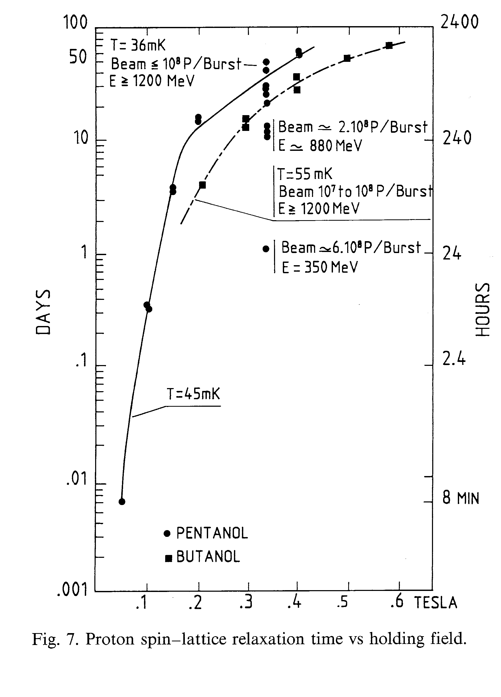

Рис. 1. Время протонной спин -решёточной релаксации в поляризованной пентаноловой и бутаноловой мишенях в зависимости от удерживающего поляризацию поля.

Обычно радиационная стойкость характеризуется зависимостью
$P=P_{0}e^{−\frac{t}{t_{0}}}$, (2)
где t₀ –время релаксации поляризации, P₀- начальная поляризация мишени до облучения. На Рис.1 по оси ординат отложена время распада поляризации в днях, а по оси абсцисс - величина удерживающего поляризацию магнитного поля. Рассматриваем кривую для пентанола – по радиационной длине близок к пропандиолу. При очень малом удерживающем поле 0,05 Тл, температуре 45 мК время развала поляризации составляет около 8 минут. Это служит предостережением: при реверсе направления поляризации- ни в коем случае при такой операции поле не должно пересекать нулевую отметку. Иначе поляризация будет мгновенно потеряна и нужно производить накачку сначала, а эта операция очень длинная, занимает 3-5 часов. При облучении пропандиоловой мишени, охлаждённой до 36 мК, протонами с энергией 1,2 ГэВ и интенсивностью 10⁸ протоны/ секунду время распада поляризации составляет 40 дней. Почти при тех же условиях облучения, однако при температуре мишени 55 мК время распада становится меньше 20 дней. Вывод напрашивается сам собой: рефрижератор должен быть мощным, чтобы держать температуру стабильно при е 36 мК. Другое заключение, которое следует из облучения высоко интенсивным пучком в 6⋅10⁸ протонов/с. Время распада поляризации близко к 10 дням, Это означает, что за сутки будет потеряно 10% поляризации. Для сравнения: в настоящее время, правда, при отсутствии пучковой загрузки, и температуре мишени 20 мК на ПРОЗЕ теряется 1-2% поляризации. Восстанавливать поляризацию путём «отжига» спирты не допускают. Частая накачка поляризации становится накладной, так как приводит к большой потере времени. Осюда следует, что в качестве материала для ПЗМ мы должны использовать облучённый аммоний. При этом согласно работе [Niinikoski, 1979] облучение аммония можно проводить и на протонном пучке. Так, шарики аммония диаметром 2 мм облучались протонным пучком с энергией 580 МэВ при температуре жидкого азота. Доза облучения составила 40 Мрад (интегральный поток 0,95⋅10¹⁵протонов/см²). Затем шарики выдерживались в азотном дюаре в течение недели. После перегрузке шариков в криостат с растворением производилась накачка поляризации при температуре 0,15 К и поле 2,5 Тл. . При этом достигается поляризация +90,5%. и -93,6%. В дальнейшем такая мишень была успешно использована в эксперименте SMC в ЦЕРНе-в качестве замороженной поляризованной мишени.
Преимуществами аммония NH₃ являются;
- высокое содержание водорода (17,8%) по сравнению с пропандиолом (10,6%) и бутанолом (13,6%),
- легкость изготовления в виде тв³³ёрдых шариков, так как аммоний быстро затвердевает при температуре жидкого азота и
- имеет достаточно большую плотнось при температуре жидкого азота (0,836г/см³). Эти преимущества делают этот материал самым лучшим для зпмороженной поляризованной мишени, как и для поляризованных мишеней с непрерывной накачкой.

NH₃
Этот материал был хорошо изучен на радиационную стойкость R на электронном и протонном пучках, Выражая эту зависимость той же формулой, однако используя интегральный поток протонов, прошедших через мишень авторы получили зависимость [Crabb,1984]

$R=P/{P_{0}}=e^{−\frac{I}{I_{0}}}$. (3)
Здесь постоянная распада поляризации выражена через интегральный поток протонов, прошедших через мишень. Облучение состояло из двух этапов: а) этап приготовления образца и б)этапа проведения эксперимента. На первом этапе образцы облучались на электронном пучке с энергией 70 МэВ и интенсивностью 2⋅10¹⁵ электронов/(см²⋅час) в течение ∼ 24 часов. Облучение велось при температуре жидкого аргона (87 К). Затем из этих образцов изготавливались шарики диаметрами в пределах 0б4-2б5 мм, загружались в рабочую мишень и охлаждались до температуры в 1 К. Далее происходила накачка поляризации и заодно пропускались потоки протонов с энергией 28 ГэВ и интенсивностью в пределах 3(-7)⋅10¹⁰ до (в некоторых сериях измерений) (1-2)⋅10¹¹ протонов.цикл (длительность цикла 1 секунда, переиод цикла 2,5 сек.). Эти исследования показали, что параметр распада поляризации различаются для положительной и отрицательной поляризации мишени и составляют
I₀(+)=(6±1)⋅10¹⁵ протонов, I₀(-)=(2,5±0,5)⋅10¹⁵ протонов. (4).
Имея это соотношение нетрудно оценить для каждой конкретной интенсивнсти пучка умекьшение поляризации со временем. Например, при работе с интенсивностью 10¹⁰ протонов/цикл на У70 за 10 часов работы поляризация уменьшится до R(+)=0>99 и R(-)=0,98 от начальной поляризации. Если такое уменьшение поляризации допустимо, то можно продолжать сеанс набора статистики дальше. Если нет, то можно применить способ «отжига» и в течение 1 часа восстановить начальную поляризацию мишени. Такой процесс можно продолжать многократно, пока суммарная доза не превысит в среднем 2,5⋅10¹⁶ протонов и после этого надо сменить вещество на свежее. В этом состоит одно из преимуществ аммониевой мишени.

15.5 Магнитная система поляризованной мишени

Для работы на У70 с выведенным поляризованным протонным пучком высокой интенсивности (>10¹⁰p/c) сегодня есть только один вариант –мишень NH₃ с непрерывной накачкой поляризации при температуре 1 К и магнитном поле 5 Тл. Эта техника хорошо отработана и подробно описана в работе (Crabb,1997). Поэтому остановимся на системе магнитных полей для накачки, удержания и реверса поляризации для ПЗМ. Именно такая мишень обеспечивает необходимый телесный угол для эксперимента, также как поперечную и продольную поляризаций и относительно быстрый реверс поляризации. Такая магнитная система была разработана и использовалась в экспериментах физиками из Сакле [Bernard,1986]. Мы предлагаем взять её за основу при создании магнитной системы для экспериментальной установки СПАСЧАРМ. На Рис.2 приведена схема магнитной системы, использованной на SATURNE-II. Криостат мишени располагался вертикально и пучок шёл перпендикулярно оси криостате. В нашем случае криостат расположен горизонтально и пучок идёт вдоль оси криостата. Однако это практически не меняет магнитную систему, которая состоит из следующих частей;
- сверхпроводящий соленоид для накачки поляризации. Он должен создавать магнитное поле в 2,5 Ел в рабочем объёме мишени (цилиндр с Ø=2 см и l=20 см). Однородность поля при этом должна быть меньше 10⁻⁴. Для достижения такой неоднородности кроме основной катушки соленоид имеет две корректирующие катушки. Соленоид должен имеет в центре воздушный канал диаметром Ø=80 мм. Для размещения криостата,
- сверхпроводящая катушка для создания и удержания продольной поляризации. Эта катушка должна создавать поле 0,5 Тл по всему объёму мишени с неоднородностью не хуже 10⁻². При этом эта катушка должна надеваться на имеющийся криостат ПЗМ Прозы. Размещение этой катушки впереди мишени является очень важным для получения максимально полезного телесного угла при регистрации вторичных частиц.
- сверхпроводящий магнит для создания поперечной поляризации. По магнитному полю к нему предъявляются те же требования, что и в пункте 2. Особенностью этого магнита является то, что его можно использовать в двух вариантах; а) вариант вертикальной поляризации, когда плоскостью измерения является горизонтальная плоскость или б) вариант горизонтальной поляризации, когда плоскостью эксперимента является вертикальная плоскость. Эта задача может быть решена созданием соответствующей подставки под этот магнит. В обоих случаях требуется обеспечение полезного полярного угла вокруг пучка в пределах 0-15 градусов.
Эта магнитная система из 3-х сверхпроводящих катушек полностью решает задачу получения всех 3-х ортогональных компонент поляризации мишени. Дополнительно такая магнитная система решает ещё одну проблему, а именно, быстрый реверс поляризации. Комбинируя поля в двух из трёх магнитов можно реверсировать любое направление поляризации. Как показывает опыт работы французских физиков, этот процесс занимает всего 0,5 часа вместо 3-5 часов, как это происходит сегодня на Прозе.
Переход от режима накачки к режиму удерживающего поля происходит следующим образом. После того как заканчивается накачка поляризации при поле 2,5 Тл и температуре 0,4 К происходит переход к режиму замораживания поляризации. После этого поле основного соленоида снижается до 0,5 Тл. Затем начинает подниматься поле, скажем, продольной катушки. При наличии автоматизации эти поля должны уменьшаться и увеличиваться синхронно так, что реальное поле всегда равно 0,5 Тл. После того, как поле продольной катушки достигло ),5 Тл, а основного соленоида стало нулевым, соленоид можно отключить и убрать в резервное место.

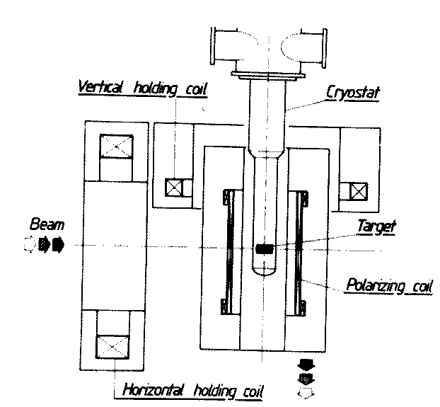

Рис.2. Магнитная система поляризованной мишени эксперимента СПАСЧАРМ.

При необходимости делать реверс поляризации соленоид возвращается на рабочее место (или можно включить поперечную катушку), устанавливается поле 0,5 Тл, происходит перекоммутация полярности продольной катушки, устанавливается поле 0.5 Тл. После этого отключается соленоид и он убирается. Физики специально проверяли, что реверс поля слабо влияет на окончательные физические результаты, как в случае реверса продольной поляризации, так и в случае реверса поперечной поляризации. В последнем случае важно, чтобы измерения проводились с эксклюзивными реакциями. В случае измерения инклюзивных реакций, когда нет жёстких кинематических ограничений, необходимо принимать дополнительные меры контроля.
Основной сверхпроводящий соленоид потребляет 2/3 л.час без тока и ∼3л/час под нагрузкой. Два других сверхпроводящих катушек по оценкам будет потреблять каждый ∼ 2,5л/час в холостом режиме и 3,3 л/час при нагрузке.
Остальные системы (криостат, вакуумная откачка, свч генераторы и измерения поляризации ) подробно описаны в работе (Борисов,1980) и будут модифицированы в соответствии с новыми условиями.

15.6 Заключение

- Поляризованная мишень для эксперимента СПАСЧАРМ должна быть типа ПЗМ в силу необходимости иметь большой полезный телесный угол.
- Оптимальным материалом является аммоний. Следовательно, нужно как можно быстрее отрабатывать технологию облучения этого материала на протонном пучке, методы накачки, измерения поляризации, реверса и «отжига». Работы можно начинать с магнитной системой «Динозавр».
- В качестве магнитной системы предпочтительно использовать сверхпроводящие магниты, как это было сделано на SATURNE II.
- Для работы с высоко-интенсивными поляризованными пучками Протов подходящим является вариант мишени с непрерывной накачкой. В качестве материала мишени опять таки выгодно использовать NH₃.

Литература к Главе 15

Борисов Н.С и др. Протонная поляризованная «замороженная» мишень для вторичных пучков части высокой энергии. Препринт ОИЯИ I-80-98, Дубна, 1980.
Borisov N.S. In Proc. 7 Int. Symp. on H.E.S.P., 22-27 September, 1986, Protvino, USSR, p. 236
R. Bernard et al., A frozen spin target with three orthogonal polarization directions. Nucl. Instr. Meth. A 249 (1986) 176.
D. Crabb, in Proc. of the 4th International Workshop on polarized target materials and techniques, September 3-6, 1984, Bad Honnef, FRG, p.7.
D. Crabb and W. Meyer, Ann. Rev. Nucl. Part. Sci, 47 (1997) 67.
Gauthtron F. et al., The Compass polarized target. In Proceedings of the 16th International Spin Physics Symposium, October 10-16, 2004, Trieste, Italy, p. 791.
Kageya T. et al., In Proceedings of the 16th International Spin Physics Symposium, October 10-16, 2004, Trieste, Italy, p. 812.
P. Mckee, Nucl. Instr. Meth. Jn Phys. Res. A526 (2004) 60.
T.O. Niinikoski and J.M. Rieubland, Phys. Lett. 72A (197910 141.

- Физическая программа на поляризованном протонном пучке.

16.1. Введение

Основные физические задачи, которые можно будет решить с помощью поляризованного протонного пучка на первой стадии его использования , это :
- измерение поляризации кварков и глюонов в продольно поляризованном протоне в образовании чармония для решения проблемы «спинового кризиса»;
- измерение фундаментальной функции поперечности во взаимодействии поперечно-поляризованного протонного пучка с поперечно-поляризованной протонной мишенью через образование мюонных пар Дрелла-Яна;
- прецизионное измерение зависимости односпиновой асимметрии от кинематических переменных x_{F} и p_{T} , а также типа адрона для изучения в квантовой хромодинамике (КХД) непертурбативных механизмов образования спиновых эффектов;
- измерение разных спиновых параметров в образовании гиперонов при средних значениях поперечных импульсов для изучения роли странных кварков в спиновой структуре нуклона;
- измерение поляризации и параметров спин-спиновой корреляции в упругом рр-рассеянии в жёстких взаимодействиях для проверки предсказаний КХД.
Несмотря на то, что эксперименты на различных ускорителях в последние десятилетия дали много информации о жестком рассеянии в КХД и партонной структуре протона, на сегодня нет самосогласованной картины спиновой зависимости элементарных взаимодействий и спиновой структуры протона. Высокоинтенсивный поляризованный протонный пучок, ускоренный до 70 ГэВ и выведенный из вакуумной камеры ускорителя У-70, предлагает возможность изучения уникальных свойств спиновых наблюдаемых при больших значениях переменной Бьёркена х, что может значительно продвинуть нас в понимании фундаментальных процессов с участием спина. Главными целями поляризационной программы на У-70 являются следующие :
- изучить спиновую структуру протона, то есть, понять, как спин протона слагается из спина составляющих его конституентов;
- изучить, как динамика взаимодействия конституентов зависит от спиновых степеней свободы ;
- понять нарушение киральной симметрии и несохранение спиральности на кварковом и адроном уровнях.

16.2. Спиновые асимметрии в образовании чармония.

16.2.1 Физическое обоснование.

В 1988 году эксперимент EMC(European Muon Collaboration) в ЦЕРНе представил результаты, в которых спины кварков дали малый вклад в спин продольно-поляризованного протона, что противоречило наивным ожиданиям физиков. Эта проблема получила название “спиновый кризис нуклона”. Спустя почти двадцать лет всё ещё нет никакой ясности, и на многих ускорителях мира эта актуальная проблема интенсивно изучается. Проводятся и планируются эксперименты, нацеленные на определение вклада в продольный спин протона от глюонов и орбитального момента всех партонов в протоне.
В квантовой хромодинамике (КХД) на уровне твист-2 есть три фундаментальные функции распределения для протона. Это функция f(x) распределения партонов по импульсам, усредненная по спинам, функция спиральности g(x) распределения партонов по спиральностям в продольно-поляризованном протоне и функция поперечности h(x) распределения партонов по спинам в поперечно-поляризованном протоне. Спиновый кризис протона связан с функцией g(x). Изучение функции поперечности только началось. Пока о ней ничего не известно.
С момента открытия в 1974 году J/Ψ-мезон по-прежнему является очень удобной системой для тестов КХД, в особенности на границе пертурбативных и непертурбативных процессов. Константа связи КХД в образовании J/Ψ-мезонов и других чармониев мала из-за большой массы образуемых кваркониев. Введенный не так давно формализм факторизации нерелятивистской КХД развивает теоретическую инфраструктуру для описания процессов образования тяжелого кваркония и его распадов. В этом формализме предполагается разделение величин на малых расстояниях, которые могут быть вычислены в пертурбативной КХД, и матричных элементов на больших расстояниях, которые могут быть определены экспериментально.
Предлагается провести новый эксперимент в ИФВЭ на 14-ом канале, нацеленный на исследование спинового кризиса протона, изучение функции поперечности, исследование механизмов образования чармония в адронных столкновениях и исследование односпиновых эффектов в этих процессах. Эксперимент предлагается выполнить в два этапа:
- на первом этапе создать и отладить установку и на существующих протонном и пионном пучках и модифицированной поперечно-поляризованной мишени ОИЯИ измерить односпиновую асимметрию А_{N} в образовании J/Ψ(3100), а также отношение выходов χ₁(3510)/χ₂(3555) с целью определения механизма образования чармония;
- на втором этапе, после завершения работ по ускорению поляризованных протонов в У-70 и вывода поляризованного пучка из кольца ускорителя в 14-ый канал через изогнутый монокристалл кремния измерить продольную двуспиновую асимметрию в образовании чармония с целью возможного определения поляризации кварков и глюонов в протоне, что поможет разрешить спиновый кризис протона, а также поперечную двуспиновую асимметрию в образовании Дрелл-Яновских пар с целью определения фундаментальной функции распределения протона – поперечности h(x).

Предлагается делать все измерения как на первом, так и на втором этапе одновременно в двух модах распада J/Ψ, на е⁺е⁻ и μ⁺μ⁻, а также исследовать Дрелл-Яновские пары в этих же двух модах. Вероятности распада J/Ψ в е⁺е⁻ и μ⁺μ⁻ одинаковы, как и сечения Дрелл-Яновских пар. Также перспективным выглядит возможность регистрировать J/Ψ в адронных модах распада, что даст дальнейшее увеличение статистики как по J/Ψ, так и по χ₁ и χ₂ ( после компенсации потери статистики в электронной моде из-за конверсии на веществе до калориметра).
На первом этапе, когда будут вестись работы по ускорению поляризованного протонного пучка в У-70, группа сможет заняться созданием установки на 14-ом канале и после этого начать исследования образования чармония на существующих протонном и пионном пучках 14-го канала, накапливая при этом опыт в регистрации J/Ψ, χ₁ и χ₂.
Это будут первые в мире измерения спиновых эффектов в образовании чармония в адрон-адронных взаимодействиях. Помимо спиновых эффектов будут определены отношения выходов χ₁/ χ₂ на пионном и протонном пучках на статистике, на порядок превышающей существующую, что позволит определить соотношения между возможными диаграммами образования чармония при энергиях 40-70 ГэВ, т.е. разобраться в механизмах образования чармония в адрон-адронных взаимодействиях. Ранее это не удалось сделать ни при какой энергии из-за крайне малой статистики в χ₁ и χ_{2.}
Когда будут осуществлены ускорение на У-70 и вывод из него поляризованного протонного пучка и измерены его параметры с помощью поляриметра, установка останется на 14-ом канале для измерений спиновых функций распределения в продольно и поперечно поляризованном протоне. Для осуществления второго этапа эксперимента нужен поляризованный протонный пучок, ускоренный в У-70, выведенный из него и преобразованный в продольно-поляризованный с помощью нескольких магнитов «сибирской змейки» для определения поляризации кварков и глюонов в протоне.

Предлагается измерить A_{N} в образовании J/Ψ и А_{LL} в образовании J/Ψ и χ₂ через распады χ₂ → J/Ψ + γ → e ⁺e⁻ γ и μ⁺μ⁻ γ, а также A_{NN} в образовании Дрелл-Яновских пар.
Образование χ -состояний в адрон-адронных взаимодействиях идет через три основные диаграммы: глюонное слияние, кварковая аннигиляция и испарение цвета. Предполагается, что частица со спином 2, χ_{2,} образуется, в основном, через глюонное слияние. В то же время по теореме Ландау два глюона со спином 1 не могут образовать частицу χ₁ со спином 1. Тогда в рамках чисто модели глюонного слияния А_{LL} в образовании χ₂ должен быть равен –100% на партонном уровне (А_{LL} с крышкой), а χ₁ вообще не должны образовываться. Для того, чтобы убедиться в этом, установка должна иметь хорошее разрешение по энергии гамма-квантов, чтобы разделить пики χ₁(3510 МэВ) и χ₂(3555 МэВ). Установка может быть оснащена матрицей счетчиков из вольфрамата свинца. Если мы увидим, что на фоне обильного образования χ₂ образуется значительно меньшее количество χ₁, будет доказано, что образование χ₂ идет, в основном, через слияние глюонов. Если же χ₁ будут рождаться в рр –взаимодействиях на уровне χ₂, то надо будет включить и другие диаграммы в расчеты поляризации ΔG/G. Оценено, что при 70 ГэВ глюонное слияние и кварковая аннигиляция дают сравнимый между собой вклад в образование чармония.
Измерение J/Ψ будет дополнительным к измерению χ₂. J/Ψ не могут рождаться прямо в рр-взаимодействиях из-за С-инвариантности. Есть два основных источника рождения J/Ψ: а) радиационный распад χ₂ (и возможно χ₁) и б) процессы с испарением цвета gg → g+ J/Ψ. Есть расчеты ΔG/G на основе А_{LL} в инклюзивном образовании J/Ψ, хотя они с большими теоретическими неопределенностями, чем чистые расчеты для χ₂ в рамках модели глюонного слияния. Преимуществом регистрации просто J/Ψ с технической точки зрения является то, что их легче детектировать, т.к. не надо искать еще гамма, и их образуется больше, чем χ₂ в несколько раз. К тому же, образование просто J/Ψ важно для последующего исследования механизма образования чармония.

На сегодня по-прежнему нет объяснения «спиновому кризису протона», обнаруженному более 15 лет назад. Спин продольно поляризованного протона не составляется из спиральностей кварков в этом протоне. Дефицит спина в 70% или более может быть заполнен глюонами и/или орбитальным моментом партонов протона.
За прошедшие 15 лет несколько экспериментов в CERN, HERA, SLAC, используя поляризованные лептонные пучки, были нацелены на изучение спинового кризиса, но измеряли при этом, в основном, поляризацию кварков. Эксперименты в RHIC через А_{LL} в прямых гамма только начинают прощупывать поляризацию глюонов, но установки STAR и PHENIX будут измерять поляризацию глюонов при малых x (~0,01) в то время, как наш эксперимент нацелен на область больших x (~0,3), где по некоторым моделям ожидается большая поляризация глюонов. Поляризациию глюонов ΔG/G(x) надо определить во всем диапазоне х, от 0 до 1. Проводимые эксперименты в ЦЕРНе, Германии и США и предлагаемый нами эксперимент дополняют друг друга. Информация о поляризации кварков и глюонов будет получена через одновременное измерение А_{LL} в инклюзивном образовании χ₂ и J/Ψ. Можно получить достаточное число χ₂ и J/ψ для определения глюонной спиновой структурной функции ΔG/G(x). Такой эксперимент был предложен нами в Фермилабе в 1991 году (Р838) после окончания Е704. РАС Фермилаба признал, что физика исключительно интересна, но на существовавшем тогда поляризованном протонном пучке Е704 с интенсивностью ~2⋅10⁷/минуту точности в А_{LL} и, следовательно, в ΔG/G(x) за разумное время измерения были бы достигнуты небольшие. На основании этого эксперимент не был одобрен. Мы ожидаем интенсивность поляризованного протонного пучка до ~6⋅10⁸/минуту.
Реакция с образованием χ₂ наиболее прозрачна для теоретических интерпретаций. Теоретические модели будут однозначно проверены через измерения выходов, а также знаков и величин А_{LL} в образовании χ₂ , J/Ψ и, возможно, χ₁. Окончательное разделение событий с χ₁ и χ₂ будет проведено по угловым распределениям в распаде чармония.

16.2.2 Экспериментальная установка.

Экспериментальная установка СПАСЧАРМ (СПиновые АСимметрии в образовании ЧАРМония) должна удовлетворять следующим требованиям:
- а) иметь большой аксептанс для регистрации чармония и Дрелл-Яновских пар;
- б) обладать великолепным энергетическим разрешением, чтобы разделить χ₁ и χ₂ по массе, где разность масс этих двух частиц 45 МэВ/с² на уровне ~3,5 ГэВ/с²;
- в) иметь высокую режекцию электронов и мюонов от адронов, так как интересующие нас процессы идут на уровне 10⁻⁷ – 10⁻⁸ на одно взаимодействие в мишени.
- г) обладать высокой скорострельностью, чтобы записывать информацию объемом ~100 Мб/сек, имея при этом мертвое время системы сбора данных близкое к нулю (так как помимо триггеров на чармоний предполагается одновременное использование триггеров на другие процессы с большим сечением).

Основными элементами предлагаемой установки в её конечном виде являются :
- пучковая аппаратура, способная работать с интенсивностью до 3 ∙10⁷ пучковых частиц в секунду;
- комплекс поперечно- и продольно- поляризованных мишеней, работающих до
- 5 ∙10⁷ пучковых частиц в секунду (взято с запасом );
- магнитный спектрометр, состоящий из магнита, детекторов GEM с высоким
- координатным разрешением и нескольких блоков 4-5 плоскостных быстрых
- пропорциональных камер.
- электромагнитный калориметр с большим аксептансом и рекордным
- энергетическим разрешением;
- триггерный ячеистый годоскоп перед калориметром;
- адронный калориметр после электромагнитного калориметра;
- мюонный детектор после адронного калориметра;
- триггерная, регистрирующая электроника и высокоскоростная система сбора данных.

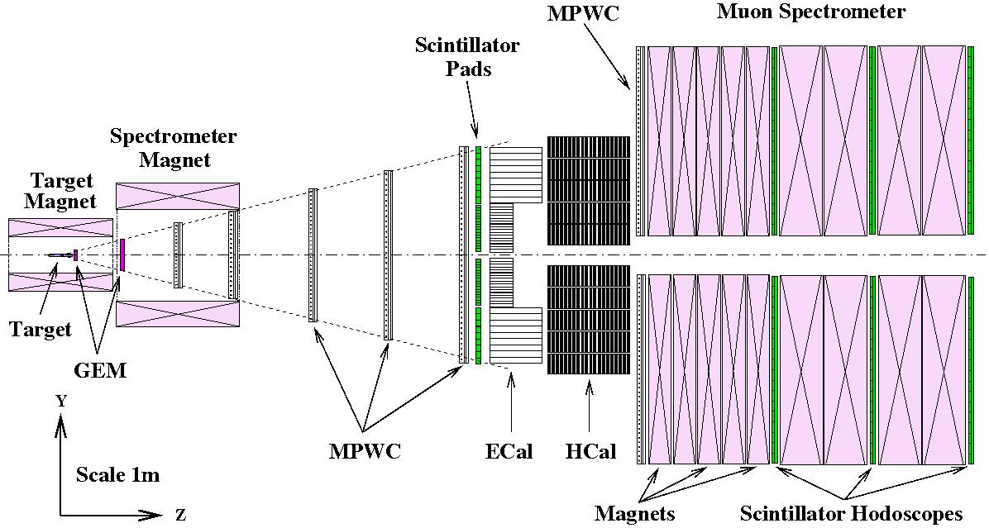

Рисунок 16.1. Экспериментальная установка СПАСЧАРМ. Детали в тексте.

В установке планируется использование двух поляризованных протонных мишеней поперечно-поляризованной мишени на первом этапе и продольно-поляризованной на втором этапе. Планируется использование имеющегося у нас магнита Динозавр для поперечно-поляризованной мишени и создание соленоида для продольно-поляризованной мишени. При этом мишени должны выдерживать интенсивность пучка до 5х10⁷/сек (взято с двойным запасом) со временем релаксации не менее 1000 часов. Из центра мишени при наборе статистики должен быть открыт сектор вперед по вертикали и горизонтали на 600 мрад, то есть, магниты мишеней после накачки поляризации должны раскрываться на 300 мм по Х и по У. Магнит Динозавр раскрывается на 250 мм, но возможна его модификация с увеличением до 300 мм. Накачку поляризации мишени надо делать за время не более шести часов. Таким требованиям отвечают пропандиоловая и пентаноловая мишени с отношением фактора разбавления к величине поляризации мишени ~10. Исследуется возможность создания мишеней с другим материалом, где это отношение заметно меньше. В качестве рабочего вещества поляризованной мишени перспективным выглядит ⁶LiD, который можно рассматривать как He + поляризованный дейтерий (два поляризованных протона и два поляризованных нейтрона). Фактор разбавления такой мишени равен 2. Однако, для накачки поляризации требуется микроволновый генератор с частотой 180 ГГц. Величина поляризации может быть 70%.
Одним их основных элементов установки (изображена на Рисунке 16.1) является комбинированный электромагнитный калориметр (ЭМК), находящийся на расстоянии 4 метра от центра мишени. Его центральная часть состоит из кристаллов вольфрамата свинца, а периферия из имеющихся в ИФВЭ счетчиков сэндвичевого типа свинец-сцинтиллятор из установки РАМПЭКС и счетчиков из свинцового стекла из установки ПРОЗА. Ожидается, что энергетическое разрешение в центральной части калориметра будет ~(2-2,5)%/√Е, а в периферийной ~(12-15)%/√Е, что обеспечит надежное разделение χ₁ и χ₂, а также в совокупности с магнитным спектрометром надежную режекцию электронов от адронов по критерию Е/p~1, где Е – энерговыделение от заряженной частицы (электрон или адрон) в ЭМК, а р – импульс этой частицы, измеренный магнитным спектрометром.
Разрешение калориметра для регистрации распадного гамма очень критично. Из кинематики χ₂ распада следует, что γ-кванты эффективно летят в узком угле вперед (около 80% с углом менее 250 мрад при 70 ГэВ). При этом диапозон энергий γ-квантов составляет от 2 до 10 ГэВ для энергии пучка 70 ГэВ со средним значением энергии ~4,5 ГэВ. Калориметр размещающийся впереди, должен иметь отменное энергетическое разрешение и быть скорострельным для работы с большой интенсивностью пучка. Этим условиям удовлетворяют сцинтилляционные счетчики из вольфрамата свинца, которыми можно выложить центральную область (скажем, 10 < угол < 125 мрад), а далее по радиусу будет достаточно имеющихся у нас в наличии счетчиков типа «сэндвич» и из свинцового стекла для разумной стоимости калориметра. В отверстие до 10 мрад улетят частицы, обильно рождающиеся под малыми углами. Если калориметр разместить на 4 метра от мишени, то количество PWO-кристаллов сечением 28х28 мм² (обёрнутые в тайвек толщиной 170 микрон) будет 1216 (матрица 35х35 минус 9 счетчиков в центре для пропускания пучка). Чтобы покрыть область углов от 125 до 250 мрад, надо добавить к калориметру 2028 счетчиков типа сэндвич свинец-сцинтиллятор и счетчиков из свинцового стекла - все сечением 38,1х38,1 мм² (матрица 52х52 минус 26х26 в центре для вольфрамата свинца). Аксептанс установки представлен на рис.16.2 На РАМПЭКСЕ есть 1344 счетчиков типа сэндвич нужного размера, а на ПРОЗе есть 768 нужных счетчиков из свинцового стекла. В сумме это 2112 счетчиков.
Такой комбинированный PWO- Pb-стекло калориметр перекроет область образования χ₂ х_{F} от 0,2 до 0,9 (см.Рис.16.3).
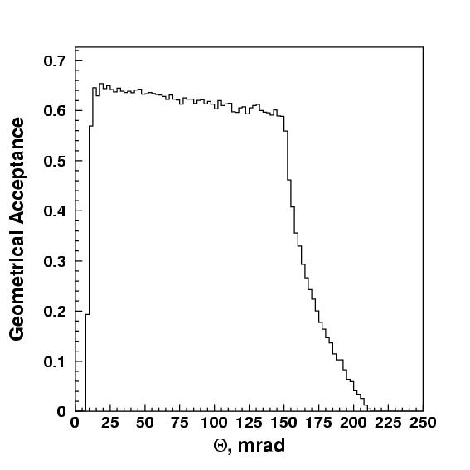  Рисунок 13.2 Аксептанс установки для регистрации χ₂ с x_{F} > 0, когда γ попал в область 10<Θ<125 мрад, а е⁺ и е⁻ от распада J/Ψ в область 10<Θ<250 мрад | 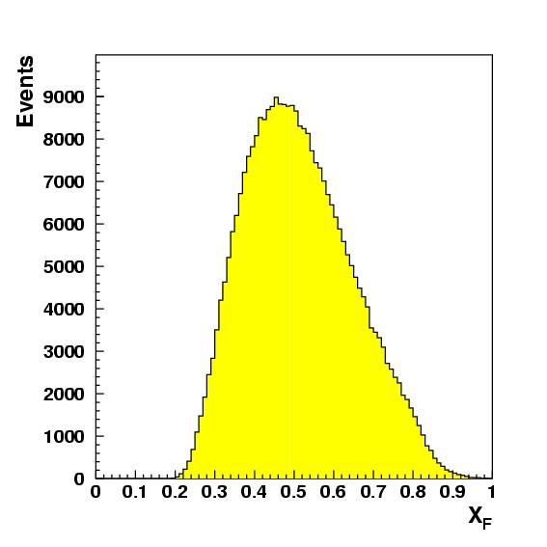  Рисунок 16.3 Область регистрации χ₂ комбинированным электромагнитным калориметром.

Перед ЭМК располагается магнитный спекрометр с трековой системой. Позади ЭМК находится адронный калориметр на 6,5 ядерных длин. Эти детекторы вместе с магнитным спектрометром обеспечат окончательную нужную режекцию электронов от адронов. Несколько пропорциональных камер перед ЭМК также отличат электроны от γ- квантов, развивающих электромагнитный ливень в ЭМК. За адронным калориметром располагается мюонный детектор, обеспечивающий вместе с адронным калориметром необходимую режекцию мюонов от адронов. Для сшивки мюонных треков, померянных в магнитном спектрометре и в мюоном детекторе после адронного калориметра перед мюонным детектором располагается один блок пропорциональных камер. Аксептанс такой установки, оцененный методом МС, составляет ~61% для J/Ψ и ~31% для χ₁/χ₂. Аксептанс для Дрелл-Яновских пар сравним с аксептансом для J/Ψ.
Между мишенью и электромагнитным калориметром (ЭМК) будет расположен магнитный спектрометр с трековой системой с мертвой зоной в 10 мрад в середине для пропускания непровзаимодействовавшего в мишени пучка. Основными требованиями к трековой системе являются :
- детекторы должны быть быстрыми ( время оцифровки информации должно быть меньше 300 нсек );
- пространственное разрешение ( особенно в плоскости импульсного анализа ) не хуже 0.3 – 0.6 мм;
- детекторы должны без неопределенностей регистрировать многотрековые события;
- детекторы должны быть минимизированы по количеству вещества для уменьшения вероятности конверсии γ – квантов.

Естественным выбором для большинства детекторов трековой системы являются многопроволочные пропорциональные камеры. Однако, сразу после мишени необходимо размещение, как минимум, двух детекторов с координатным разрешением 60-70 микрон. Такими детекторами могут быть GEM-детекторы( Gas Electron Multiplier ). Детекторы этого типа имеют пространственное разрешение 0,06-0,07 мм и могут работать при загрузках до 10⁵ мм⁻² сек⁻¹. GEM1 имеет размер 10х10см², а GEM2 30х30см². Расстояние между ними около 0,5 метра. Оба детектора двухплоскостные с тремя степенями усиления (triple-GEM). Количество и композиция пропорциональных камер представлены в Таблице 16.1.

Таблица 16.1
Номер  блока  камер | Расстояние от мишени  [м] | Композиция  камер | Шаг  проволок  [ мм] | Размер  камеры  [см ] x [см] | Число  каналов
1 | 1,0 | X,Y,U,V | 1 | 60 х 60 | 2,400
2 | 1,5 | X1,X2,Y,U,V | 2 | 90 х 90 | 2,250
3 | 2,0 | X1,X2,Y,U,V | 2 | 120 х 120 | 3,000
4 | 3,0 | X1,X2,Y,U,V | 2 | 200 х 200 | 5,000
5 | 6,0 | X,Y,U,V | 4 | 360 х 360 | 3,600
Итого каналов 16,250

Камеры X1 и X2 имеют анодные плоскости сдвинутые на 1 мм , что позволяет получить эффективное координатное разрешение σ_{x} = 0.3 мм.
Импульсное разрешение такого магнитного спектрометра описывается , без учета многократного рассеяния, требуемой зависимостью σ_{р} /p = 0.04· Р· 10⁻². Для улучшения импульсного разрешения магнитного спектрометра и лучшей локализации точки взаимодействия в мишени можно использовать третий детектор GEM3. Детекторы размером до 30х30 см² производятся ЦЕРНом.
Предполагается в спектрометре установки использовать магнит НЕПТУН-М3 с рабочей апертурой зазора 120х100х100 см³ с полем 15 кГс. Вертикальная апертура такого магнита будет 500 мрад, а горизонтальная 600 мрад. Условия его эксплуатации: источник питания на ~4 кА при U_{ном} ~ 255 В. Ярмо существующего S-образного магнита надо будет заменить на новое ярмо Ш-образного (броневого) магнита. При этом заметно улучшится однородность магнитного поля.

J/Ψ можно будет также регистрировать также и в адронных модах. Результаты расчетов по трем адронным модам распада в сравнении с мюонной модой представлены в Таблице 16.2.

Таблица 16.2.
Мода  Распада | Сигма  массового пика J/Ψ,  МэВ | σ_{p}/p  трековой системы | σ_{z}  в мишени,  mm | Геометрич.  эффектив-  ность, %  (ε_{геом.}) | Вероятность  распада  (Брэнчинг),%  (Br) | ε_{геом. x}  Br, %
μ⁺μ⁻ | 24 | 0,01 | 10 | 60 | 6 | 3,6
μ⁺μ⁻ | 13,4 | 0,005 | 10 | 60 | 6 | 3,6
π⁺π⁻π⁰ | 29 | 0,005 | 10 | 50 | 1,5 | 0,75
2(π⁺π⁻)π⁰ | 29 | 0,005 | 10 | 30 | 3,37 | 1
3(π⁺π⁻)π⁰ | 25 | 0,005 | 10 | 10 - 30 | 2,9 | 0,3–0,9

В расчетах для регистрации π⁰ -мезонов энергетическое разрешение электромагнитного калориметра принималось равным σ_{Е} /E = 8%/√E. Таким образом, геометрическая эффективность реконструкции J/Ψ, приведенная к полной распадной ширине, для мюонного канала распада равна 3,6%, а для трех адронных каналов распада в сумме равна около 2,5%, что совместимо по величине с основным мюонным каналом. Регистрация J/Ψ в адронных модах распада заметно увеличит статистику как самих J/Ψ , так и χ₁ и χ₂ .

16.2.3. Заключение.

Предлагаем измерить односпиновую и двуспиновые асимметрии в образовании чармония в эксперименте с открытой геометрией. Три состояния чармония, J/Ψ, χ₁ и χ₂, будут изучаться в электромагнитных модах распада, когда χ₁ и χ₂ переходят в J/Ψ+γ, а J/Ψ будет регистрироваться в распадах в e⁺e⁻ и μ⁺μ⁻, что даст удвоение статистики в каждой спиновой наблюдаемой.
Одним из центральных детекторов установки СПАСЧАРМ является комбинированный электромагнитный калориметр, в центральной части которого расположены около ~1300 кристаллов из вольфрамата свинца, а периферию образуют около ~2000 имеющихся в наличии счетчиков типа «сэндвич» и из свинцового стекла. Такой калориметр позволит надежно разделить в массовом спектре (J/Ψ+γ) частицы χ₁ и χ₂, несмотря на то, что разность масс у них 45 МэВ/с² на уровне ~3,5 ГэВ/с². Магнитный спектрометр с системой пропорциональных камер между мишенью и ЭМК служит для разделения электронов и γ-квантов, измерения импульсов заряженных частиц с хорошей точностью (~0,5%/√E) и вместе с электромагнитным и адронным калориметрами обеспечит нужную режекцию электронов от адронов. Заканчивается установка мюонным детектором. Триггерные сигналы будут вырабатываться на основе информации с ЭМК, триггерного ячеистого (пиксельного) годоскопа и мюонного детектора. Будет разработана в ОЭА ИФВЭ электроника нового поколения с интеллектуальными модулями обработки информации в каждой корзине и передачи ее по последовательным линиям в мощный компьютер. Система сбора данных позволит записывать информацию на диск в объеме до 100 Мбайт/сек. Установка будет создана на 14-ом канале У70.
На первом этапе эксперимента будет измерена односпиновая асимметрия А_{N} в образовании J/Ψ и χ₁/χ₂ с имеющимися пионным и протонным пучком. Запрашиваются по два полных сеанса на π⁻ (40 ГэВ) и р- (70 ГэВ) пучках на существующей поперечно-поляризованной мишени ОИЯИ. Ожидается ~4.000 J/Ψ и ~500 χ₁/χ₂ на π⁻ -пучке с интенсивностью 5x10⁶ π⁻/цикл и ~40.000 J/Ψ и ~5.000 χ₁/χ₂ на р- пучке с интенсивностью 5x10⁷ р/цикл. При этом статистические ошибки σ(А_{N}) в образовании J/Ψ будут ~14% на π⁻ и менее 5% на протонных пучках. Это будут первые в мире измерения спиновых эффектов в образовании чармония. Одновременно будет измерено соотношение выходов χ_{1/}χ₂ на р- и π⁻ - пучках на надежной статистике, что позволит определить механизмы образования чармония в адрон-адронных взаимодействиях. Надежных данных по соотношению χ₁/χ₂ нет ни при какой энергии. Усредненные мировые результаты имеют на сегодня относительные ошибки около 45% в величине соотношения выходов χ_{1/}χ₂ как на π⁻, так и на р- пучках.
На втором этапе эксперимента планируются измерения двуспиновых асимметрий там же на 14-ом канале с поляризованным протонным пучком, ускоренным в У-70 и выведенным через изогнутый кристалл кремния в 14-ый канал. Измерения А_{LL} важны для определения функций распределения в продольно-поляризованном протоне при х ~ 0,3, в частности, для определения поляризации глюонов ΔG/G(x). Измерения А_{NN} в Дрелл-Яновских парах выведет нас на фундаментальную функцию в поперечно-поляризованном протоне – поперечность h(x). Одновременно будут вестись измерения А_{NN} и в J/Ψ, χ₁ и χ₂.
Планируется создание установки СПАСЧАРМ в 2007 – 2010 годах (4 года), исследования односпиновых асимметрий на 14 –ом канале с имеющимися π⁻ - и р- пучками в 2010-2013 годах (4 сеанса) и переход к измерениям двуспиновых асимметрий А_{LL} и А_{NN} в чармонии и Дрелл-Яновских парах в 2013-ом году.

16.3. Односпиновые асимметрии в инклюзивных реакциях и исследование других спиновых эффектов на установке ФОДС-2.

16.3.1 Введение.

В 1974 г. было представлено предложение эксперимента «Исследование образования частиц с большими поперечными импульсами в нуклон-нуклонных взаимодействиях при энергии 70 ГэВ». С тех пор лаборатория занимается изучением процессов образования адронов на расстояниях ≤ 0,1 ф. Это соответствует поперечным импульсам р_{Т} ≥ 2 ГэВ/с, что, конечно, является малой величиной по сравнению с тем, что достигают на коллайдерах, но рекордно больших х_{Т} =2р_{Т}/√‾s ( ~0,7), которые совершенно недоступны для коллайдеров. Эти поперечные импульсы соответствуют взаимодействию нуклонов на кварковом уровне. Причем при этих значениях х_{Т} , близких к кинематическому пределу, должны проявляться эффекты, несущие уникальную информацию о динамике кварков в нуклоне. Сечение таких процессов относительно полного сечения равно 10⁻⁸ – 10⁻¹⁰. Чтобы выделить такие процессы требуется очень эффективный триггер. На установке ФОДС был выполнен цикл работ по одиночному и парному образованию адронов на интенсивном протонном пучке канала №8.
Установка ФОДС-2[1] , показанная на рис. 16.4, разрабатывалась так, что в установку попадали только заряженные частицы с поперечными импульсами больше 1 ГэВ/с при максимальном значении магнитного поля. Вся установка вращается вокруг мишени для измерений в широком угловом диапазоне. Адронные калориметры производят дальнейшее подавление фона, связанное с нейтральными частицами, взаимодействием в ярме магнита и т. д. Траектория частиц измеряется дрейфовыми и пропорциональными камерами. Идентификация заряженных адронов осуществляется по измерению радиуса черенковского излучения детекторами SCOCH. Эффективность реконструкции записанных событий лежит в диапазоне 50-90% в зависимости от р_{Т}.

Рис.16.4. Установка ФОДС-2. Н – годоскоп, Č-черенковский пороговый счётчик, DC_{i} – дрейфовые камеры, S_{i} – сцинтилляционные счётчики, PC_{i} – пропорциональные камеры, SCOCH – спектрометр колец черенковского излучения, HCAL – адронный калориметр. Остальные подробности в тексте.

Исследовались процессы:

$\begin{aligned}\left(p | \right) \\ \end{aligned}$,
где h= π±, K±, p и ‾р. Выполнена программа на протонном (70 ГэВ) и пионном (40ГэВ) пучках.
Основные выводы можно суммировать так:
  - Варьируя k_{T}, можно удовлетворительно описать сечения образования пионов в зависимости от х_{Т} в рамках пертурбативной КХД.
  - При регистрации симметричных пар адронов (р_{Т1}≈р_{Т2}), когда влияние k_{Т} минимально предсказания КХД идут ниже экспериментальных данных в 30 раз.
  - Нет качественного согласия: отсутствие корреляций частиц (фрагментационный процесс) в КХД противоречит наблюдаемым корреляциям К⁺К⁻ и р‾р пар.
  - Изменение наклона сечения образования симметричных пар при Р_{Т}≈1 ГэВ/с - переход от взаимодействий на адронном уровне к взаимодействию на партонном уровне (появление асимметрии в инклюзивных процессах и упругом рр рассеянии). Отсутствие резко выраженного изменения наклона в инклюзивном сечении - влияние k_{Т} (особенно сильное при малых р_{Т}).
Эти закономерности наблюдаются в широком диапазоне энергий (от 24 ГэВ до 800 ГэВ). Даже при энергии ISR (√s=60 ГэВ) при триггере на Е_{Т} в 10-20% регистрируются одиночные адроны, а не струи.
Нет теории описывающей эти процессы. Дополнительная переменная (спин) может помочь в решении проблемы. Модель должна описывать совокупность всех данных, а не отдельные явления. Предлагаемый механизм образования частиц с большими х_{Т} должен
также объяснять величину асимметрии образования адронов в этих процессах.

    - Инклюзивное образование адронов

Первые измерения на поляризованном пучке протонов [2] с энергией 40 ГэВ и поляризацией ~40% [4] показали сложную структуру зависимости асимметрии образования пионов от поперечного импульса. Очевидно, что требуется более высокая статистическая точность для однозначного определения этой зависимости, а также проведения измерений на водороде. Учитывая, что толщина водородной мишени в 2 раза меньше ядерных мишеней, а также А-зависимость сечения образования адронов с большими р_{Т}, скорость набора статистики на водороде упадет не менее чем в 25 раз. Ясно, что такие измерения можно выполнить только на интенсивном поляризованном пучке. Можно утверждать, что при настоящей интенсивности поляризованного пучка (~3×10⁷ р/сек), выполненные исследования являются единственно доступными.

    - Образование пар адронов

Измерения асимметрии в процессе образования симметричных пионных пар (π⁺π⁻) с большими эффективными массами в рр соударениях позволит изучить партон-партонные взаимодействия при минимальном влиянии внутреннего поперечного импульса партонов сталкивающихся адронов, что позволит проверить ряд моделей, в которых большое значение асимметрии связывается с наличием у взаимодействующих кварков поперечного импульса. Была исследована зависимость сечения образования мезонов от р_{Т}. Наклон сечения практически постоянен во всем диапазоне р_{Т} в отличии от поведения наклона сечения образования симметричных пар адронов. Изменение наклона при р_{Т} ~ 1 ГэВ/с связан с переходом от адрон – адронных взаимодействий к партон – партонным взаимодействиям, где вклад мягких взаимодействий становится не существенным. При больших х_{Т} адроны образуются, в основном, в результате взаимодействия валентных кварков. Эти процессы могут быть источником более определенной информации о роли спиновых эффектов во взаимодействиях частиц, чем одночастичные инклюзивные реакции.
Популярной моделью, описывающей инклюзивное образования адронов, является двухкомпонентная модель [5]. Согласно этой модели, пионы образуются за счет фрагментационного процесса. В этом случае кварк-антикварковая пара теряет информацию о спине начального состояния и нет корреляций у пионов, разлетающихся в противоположные стороны в с.ц.м.
Другая компонента этой модели описывает образование пионов в рекомбинационном процессе. И в этом случае нет корреляций пионов, разлетающихся в противоположные стороны в с.ц.м
В [6] наблюдалась большая корреляция пар К+К- и р‾р, что может указывать на то, что на ускорителях с фиксированной энергией образование пары адронов идёт в основном в двойном рекомбинационном процессе. Тогда должна наблюдаться корреляции противоположно заряженных пионов, разлетающихся в противоположные стороны в с.ц.м. И действительно, в [6] эта комбинация пионов имеет заметно более высокую корреляцию по сравнению с одинаково заряженными пионами. В такой картине можно ожидать большую асимметрию по сравнению с инклюзивным образование пионов за счёт отсутствия "разбавляющего" фактора. С другой стороны, это будет первое измерение такого процесса, что и представляет определяющий интерес, учитывая опережающую роль эксперимента в этой области.

    - Упругое рассеяние

Сложное поведение сечения и поляризации упругого рр рассеяния не имеет однозначного объяснения. Продвижение в понимании этого фундаментального процесса требует дальнейших измерений. Возможности измерений на ФОДСе следующие. Импульс поляризованных протонов равняется 25 ГэВ/с. Угол рассеяния быстрого протона лежит в диапазоне от 133 мкрад до 186 мкрад, а импульсный диапазон от 17.3 ГэВ/с до 20.4 ГэВ/с. Сечение dσ/dt в этом диапазоне меняется от 10⁻⁸ мбарн/(ГэВ/с)² до 8×10⁻⁸ мбарн/(ГэВ/с)², а полное число событий за 30 суток работы при длине водородной мишени 0,05 и интенсивности поляризованного пучка 10⁹ р/сброс равно 16300.

    - Образование пар Дрелл-Яна

Основным достоинством образования Дрелл-Яновских пар при изучение поляризационных эффектов является отсутствие стадии фрагментации (q+‾q →l+‾l ), что делает анализ результатов более определенным (отсутствует вклад "эффекта Коллинза" - асимметрия фрагментации поляризованного кварка). Так, например, в [7] предсказывается заметная асимметрия р↑р взаимодействиях (где р↑ - поперечно поляризованный протон) в том случае, если вклад в такие процессы дает орбитальный момент валентного кварка. Здесь мы приводим оценку выхода таких пар на установке ФОДС. Для подавления адронов в каждом плече спектрометра устанавливаются дополнительные поглотители длиной порядка 7$λ$.
Скейлинговая зависимость сечения образования µ+µ- пары получена в лаборатории Ферми при энергиях протонов 400, 300 и 200 Гэв. Данные ЦЕРН лежат в области меньших значений $\sqrt{τ}$.
Установка ФОДС предназначена прежде всего для регистрации пар адронов, разлетающихся в с.ц.м. под полярным углом ${\text{90}}^{0}$. Апертура установки по этому углу в с.ц.м. составляет ±10${}^{0}$, среднее значение $у$ =0 и $Δу$= ±0.15. Угловой аксептанс одного плеча ФОДС равен $ΔΩ$ = 9 мстерад.
Оценка выхода µµ- пар на установке ФОДС проведена при следующих условиях:
Время набора статистики -30 суток; $N_{\text{inc}}$= 10¹⁵, (число протонов на сброс равно 10¹⁰); мишень Cu длиной $L$ = 10 см; $ε$ =0,9; величина интервала $Δm$ =0.25 Гэв; $Δ$$у$=1.0; $C$=1.0. Коэффициент корреляции мюонов при $m$<1.0 Гэв, (обусловленный поперечным импульсом партонов $k_{t}$=0,4.ГэВ/с), равен 30%, при больших массах он принят равным 1.0. Число µµ- пар в зависимости от величины $m$приведено в Таблице. Для сравнения здесь приведено число µµ- пар, зарегистрированных на установке СИГМА в эксперименте по поиску $J/Ψ$ частиц, в N_{ev}/ 0.25Гэв.

Таблица. Зависимость числа µµ- пар в от величины $m$ при экспозиции 30 суток.

M, ГэВ | $N_{\text{ev}}$, ФОДС | $N_{\text{ev}}$, Сигма
0,288 | 136500
0,575 | 27300 | 11000
0,863 | 15690 | 16000
1,00 | 6180 | 23000 ($ρ$)
1,25 | 5250 | 11000
1,50 | 2475 | 9000
1,75 | 1878 | 2500
2,00 | 1005 | 1200

    - Заключение

Наличие интенсивного поляризованного пучка протонов открывает уникальные возможности проведения экспериментов абсолютно не доступных для пучков, созданных на основе распада Λ-гиперонов.
Изменение поляризации протонов с помощью сибирской змейки, а не отбором в пространстве распадных протонов сведет к нулю возможную систематическую ошибку измерений.
Создание протонного пучка с продольной поляризацией ещё больше расширяет круг экспериментальную программу, полностью рассмотреть которую было трудно в рамках отпущенного времени. Поэтому вышеизложенная программа должна рассматриваться как иллюстрация открывающихся возможностей,

Литература к Главе 16.3

- Абрамов В.В., Балдин Б.Ю., Бузулуцков А.Ф. и др., ПТЭ, 1992, т.6, с.75.
- Дышкант А.С., Галяев Н.А., Запольский В.Н. и др. Пучок поляризованных протонов на ускорителе ИФВЭ. Препринт ИФВЭ, ОП, ОММС 92-159, Протвино, 1992 г.
- Абрамов В.В. , Волков А.А.,Гончаров П.И. и др., Измерения одиночной асимметрии образования заряженных адронов с большими р_{Т} в рА взаимодействиях при энергии 40 ГэВ. Препринт hep-ex/0412076.
- Абрамов В.В., Волков А.А., Гончаров П.И. и др. Nucl. Phys. B 492, 1997, p. 3.
- G. Dominiguez Zacarias, G. Herrera, I. Leon-Monźon, Eur. Phys. J. C 20, 677 (2001).
- Абрамов В.В., Балдин Б.Ю., Бузулуцков А.Ф. и др., Ядерная физика, 1985, т. 41, с. 137; Nucl. Phys. , В245, 1984, p.1.
- C. Boros and Meng Ta-chung. Phys. Rev. D 52, 529, (1995).
- Антипов Ю.М., Беззубов В.А., Буданов Н.П. и др. Я.Ф. 1976, т.23, вып. 2, с. 323

  - Спиновые эффекты в образовании гиперонов.

Из исследования глубоконеупругого рассеяния следует, что странные кварки, как и глюоны, могут играть заметную роль в спиновой структуре протона. Результаты показывают, что странные кварки имеют отрицательную поляризацию в поляризованном протоне, величина которой Δs ≅ -0,1. Из упругого υp-рассеяния следует, что Δs ≅ -0,15 ±0,08. Наличие поляризации странных кварков внутри адронов должно проявляться в спиновых физических наблюдаемых в экспериментах с этими адронами.
Экспериментальная ситуация с поляризацией гиперонов широко известна в мире и остаётся стабильной в течение долгого времени. Поляризация Λ-гиперонов (P_{N}), образованных во взаимодействии неполяризованных протонов, отрицательная и не зависит от энергии взаимодействии. Она растёт линейно с ростом х_{F} при поперечных импульсах р_{T} ≥ 1 ГэВ/с и практически не зависит от р_{T} при этих значениях поперечных импульсов.
Систематическое изучение многих спиновых наблюдаемых (P_{N}, A_{N}, D_{NN}, A_{LL} и др.) в образовании разных гиперонов с использованием поляризованного протонного пучка, выведенного из У-70, и поляризованной мишени может быть проведено на существующей установке СВД-2 (см. Рисунок 16.5), размещённой на канале частиц № 22 на У-70. Установка включает в себя : а) высокоточный микрострипповый вершинный детектор (MSVD) с активными(Si) и пассивными(C,Pb) ядерными мишенями(АТ), б) широкоапертурный магнитный спектрометр (LAMS) с большим набором пропорциональных камер (MWPC), в) многоканальный пороговый черенковский счётчик (ТСС) и г) детектор гамма-квантов (DEGA).

Рисунок 16.5. Установка СВД-2. Подробности в тексте.

На рисунке 16.6 представлен массовый спектр Λ-гиперонов для демонстрации возможности установки регистрировать гипероны. Более 200 тыс. Λ-гиперонов были недавно
задетектированы на установке СВД-2 за один месяц набора данных с интенсивностью неполяризованных протонов пучка 5⋅10⁵ прот/сек. У установки высокая эффективность регистрации Λ-гиперонов в области фрагментации пучка, где как раз и ожидаются большие спиновые эффекты.
Спиновые эффекты в образовании странных адронов проливают свет на роль странных кварков в спиновой структуре нуклонов и непертурбативной динамике КХД.

Рисунок 16.6 Массовые спектры Λ-гиперонов на установке СВД-2

  - Поляризация в упругом рассеянии.

В пертурбативной КХД есть несколько механизмов, которые могут дать вклад в упругое рассеяние на фиксированные углы. Однако из-за малости сечения этого эксклюзивного процесса исследования обычно проводят в той кинематической области, где существенен вклад непертурбативных эффектов. Есть несколько моделей, которые в рамках непертурбативной КХД предсказывают значительную ненулевую поляризацию в упругом рассеянии при фиксированных углах.
Измерение поляризации в упругом рр-рассеянии (параметр А_{N}) может быть проведено на создаваемой в настоящее время экспериментальной установке СПИН@У70, которая размещается на канале частиц № 8 У-70. На установке регистрируются оба протона – рассеянный вперёд с с помощью сцинтилляционных годоскопов (плечо вперёд), а протон отдачи с помощью дрейфовых камер (плечо отдачи). Разрешение дрейфовых камер 200 микрон. Установка может работать при интенсивности протонного пучка до 10¹² прот/цикл. Идентификация частиц будет обеспечиваться черенковскими счётчиками в обоих плечах и дополнительно время-пролётной техникой в плече отдачи.
Параметр А_{N} в упругом рр-рассеянии будет измерен при 70 ГэВ в широкой области р_{T}² – от 1 до12 (ГэВ/с)². За 200 часов набора данных статистические ошибки в А_{N} будут менее 1% для р_{T}² вплоть до 6 (ГэВ/с)². За 600 часов набора данных статистические ошибки в А_{N} будут около 3% для р_{T}² = 10 (ГэВ/с)² и около 6% для р_{T}² = 12 (ГэВ/с)². Полученные результаты дадут возможность дискриминировать несколько моделей, описывающих поляризацию в упругом рр-рассеянии в жёсткой области.

  - Заключение по физической программе.

Ускорение поляризованных протонов в ускорителе У-70 предоставляет совершенно уникальную возможность для спиновой физики при высоких энергиях в новой кинематической области – при умеренных значениях поперечных импульсов р_{T} (до 5 ГэВ/с) и больших значениях импульсов партонов х. Спиновая программа первоочередных экспериментов включает в себя измерения:
- поляризации и двуспиновой поперечной асимметрии в упругом рр-рассеянии при боль-
ших поперечных импульсах р_{T} ;
- односпиновой асимметрии в инклюзивном образовании заряженных адронов ;
- различных спиновых параметров в образовании гиперонов ;
- функции поперечности в образовании пар Дрелл-Яна ;
- двуспиновой продольной асимметрии в образовании чармония.
Уникальность предлагаемой на У-70 программы состоит в том, что на сегодня нет абсолютно никаких экспериментальных статистически обеспеченных данных по предлагаемым реакциям. А они крайне важны для развития современной теории сильного взаимодействия КХД.

Предлагаемая поляризационная программа на У-70 в новой кинематической области больших х будет значительно дополнять спиновые исследования, проводимые сегодня на установках COMPASS и HERMES в Европе, в лабораториях BNL и JLaB в США, а также планируемые на ускорителях GSI в Германии и JPARC в Японии.

Эксперименты на У-70 с поляризованным пучком при умеренных значениях р_{T} и больших х будут экспериментами нового поколения , которые позволят нам превзойти все предыдущие результаты в спиновой физике в терминах набранной статистики, широкой кинематической области, разнообразии адронных реакций. Мы надеемся, что результаты новых спиновых исследований на У-70 позволят нам закрыть часть существующих теоретических моделей и выделить наиболее вероятные механизмы образования спиновых эффектов.

Следует подчеркнуть, что спиновые исследования на У-70 с поляризованным протонным пучком будут очень чувствительны к фундаментальным константам связи описывающих взаимодействия лагранжианов и будут исследовать спиновую структуру нуклона. Может быть исследовано большое разнообразие односпиновых и двуспиновых асимметрий. Как уже часто случалось в прошлом, эти новые уникальные исследования могут принести совершенно неожиданные сенсационные результаты, что неминуемо стимулирует бурное развитие новых теоретических подходов к описанию наблюдённых явлений.

- Сроки выполнения проекта.

В 2006-ом году планируется подать запрос на финансирование данного проекта в Федеральное Агентство по атомной энергии, Министерство Образования и Науки и Российскую Академию Наук. При условии начала финансирования проекта в 2007 году сроки выполнения проекта следующие :

2007 г. - Разработка методов и подготовка технического задания на проектирование необходимого оборудования:
- привязка источника поляризованных протонов к линейному инжектору;
- разработка методов преодоления деполяризующих резонансов в бустере;
- подготовка технического задания на оборудование для ускорения поляризованных протонов в линейном инжекторе и бустере;
- разработка методов коррекции вертикальной орбиты в кольце У-70 (коррекция магнитов в зале 1БВ, переход на бамповую систему коррекции) и подготовка технического задания на необходимое оборудование;
- освобождение трёх прямолинейных промежутков для размещения змеек,
- разработка метода уменьшения нормализованного вертикального эммитанса пучка в цикле У-70 (система подавления ошибок инжекции и когерентных неустойчивостей пучка) ;
- разработка методов и требований для улучшения вакуума во всём кольце У-70 и особенно в месте размещения поляриметров на 34-ой оси.
2007-2008 гг. - Проектирование необходимого оборудования, а именно:
- источника поляризованных протонов;
- необходимого оборудования для ускорения поляризованных протонов в линейном инжекторе и бустере согласно техническому заданию;
- сибирских змеек для ускорения поляризованных протонов в У-70;
- магнитных элементов и системы управления для коррекции вертикальной орбиты,
- оборудования и системы управления для уменьшения нормализованного вертикального эммитанса пучка в цикле У-70,
- поляриметров на выходе из источника поляризованных протонов, из линейного инжектора, из бустера и в кольце У-70 на 34-ой оси;
- системы насосов и сочленений вакуумной камеры для улучшения вакуума во всём кольце У-70 и особенно в месте размещения поляриметров на 34-ой оси;
- спинового ротатора для получения продольно поляризованного пучка на мишени эксперимента при выводе поперечно поляризованного пучка из У-70 в канал транспортировки.

2008-2009 гг. - Изготовление необходимого оборудования:
- источника поляризованных протонов;
- оборудования для ускорения поляризованных протонов в линейном инжекторе и бустере;
- сибирских змеек для ускорения поляризованных протонов в У-70;
- поляриметров на выходе из источника поляризованных протонов, из линейного инжектора, из бустера и в кольце У-70 на 34-ой оси;
- освобождение трёх прямолинейных промежутков для размещения змеек;
- работы по коррекции вертикальной орбиты;
- работы по уменьшению нормализованного вертикального эммитанса пучка в цикле У-70;
- работы по улучшению вакуума во всём кольце У-70 и особенно в месте размещения поляриметров на 34-ой оси.
2010 г. - монтаж всего изготовленного оборудования в ускорителе У-70, а также изготовление и монтаж спинового ротатора для получения продольно поляризованного пучка.
2011 г. - отладка и комплексный запуск У-70 в режиме ускорения поляризованных протонов.
2012 г. - начало физических исследований в ИФВЭ с использованием выведенных из У-70 поляризованных протонов.

- Ответственности институтов в выполнении проекта.

Ответственности трёх институтов в выполнении проекта делятся следующим образом :

Институт Ядерных Исследований (гор.Троицк) проектирует, создаёт, размещает совместно с ИФВЭ в У-70 и обслуживает во время работы источник поляризованных протонов (реально это источник ионов Н⁻).

Будкеровский Институт Ядерной Физики (гор. Новосибирск) проектирует режим работы У-70 при ускорении поляризованного протонного пучка до энергии 70 ГэВ, делает расчёты спинового трекинга в кольце У-70, проектирует и создаёт три сибирские змейки(спиральные магниты) для предотвращения деполяризации, устанавливает совместно с ИФВЭ их в кольцо У-70 и обслуживает во время работы. Также БИЯФ проектирует, создаёт, размещает совместно с ИФВЭ в У-70 на 34-ой оси и обслуживает два поляриметра (абсолютный и относительный), проектирует, создаёт и передаёт в эксплуатацию в Отдел Пучков ИФВЭ спин-ротатор на 14-ом канале У-70 для перевода поперечно поляризованного протонного пучка в продольно поляризованный. Таким образом, БИЯФ отвечает за поляризацию протонного пучка.

Институт физики высоких энергий (гор. Протвино) отвечает за ускорение поляризованных протонов в линейном инжекторе УРАЛ-30М и бустере, проектирует, создаёт и обслуживает во время работы три поляриметра на ранних стадиях ускорения (после источника, на выходе из УРАЛ-30М и на выходе из бустера), освобождает три прямолинейных промежутка для размещения змеек, осуществляет коррекцию вертикальной орбиты и уменьшает нормализованный вертикальный эммитанс пучка в цикле У-70 до требуемых параметров поляризованного пучка, улучшает вакуум до величины не хуже, чем 10⁻⁷ торр во всём кольце и до 10⁻⁹ торр в месте размещения поляриметров в кольце У-70, осуществляет автоматизацию и централизацию сбора информации с поляриметров, размещает и эксплуатирует спин-ротатор на 14-ом канале У-70. Таким образом, ИФВЭ главным образом отвечает за орбиту пучка в У-70 и эксплуатацию ускорителя, каналов транспортировки пучка и экспериментального оборудования.

- Стоимость проекта.

Расчёт стоимости проекта приведён в ценах на 1 января 2006 года. Инфляция (масштаба 10% в год) не учтена. Соотношение валют взято такое: 1 доллар США = 28 руб.
Стоимость проекта складывается из стоимости следующих компонентов проекта :

1) Источник поляризованных протонов 42 млн. руб. ($1,5M)
2) Проектирование режима работы У-70 при ускорении
поляризованного протонного пучка и расчёты спинового
трекинга в У-70 5 млн. руб. ($180k)
3) Проектирование, создание и размещение в кольце У-70 трёх сибирских змеек для
предотвращения деполяризации в У-70 56 млн. руб. ($2M)
- Проектирование, создание и размещение трёх поляриметров для
использования на ранних стадиях ускорения (на выходе из источника,
УРАЛ-30М и бустера) , автоматизация и централизация сбора
информации со всех поляриметров(включая в кольце У-70) 20 млн.руб. ($715k)
5) Проектирование, создание и размещение спин-ротатора для перевода поперечно-
поляризованного пучка в продольно-поляризованный и монтаж спин-ротатора на
14-ом канале У-70 28 млн.руб. ($1M)
6) Проектирование и создание криогенной системы с разводкой для трёх змеек в кольце,
спинового ротатора на 14-ом канале и поляризованных
мишеней на каналах 8, 14 и22 84 млн.руб. ($3M)
7) Проектирование, создание и размещение абсолютного и относительного поляримет
ров в кольце У-70 на 34-ой оси 28 млн.руб. ($1M)
8) Проектирование, создание и размещение оборудования на
бустере для преодоления деполяризующих резонансов в
бустере 8 млн.руб. ($285k)
9) Коррекция магнитов в зале 1БВ 3 млн.руб. ($105k)
10) Переход на бамповую систему коррекции для получения
необходимых параметров по коррекции вертикальной орбиты 56 млн.руб. ($2M)
11) Освобождение трёх прямолинейных промежутков в кольце
У-70 для размещения змеек 3 млн.руб. ($105k)
12) Создание системы подавления ошибок инжекции и когерентных
неустойчивостей пучка для уменьшения вертикального эммитанса
пучка с 2 мм-мрад(при 70 ГэВ сейчас) до 0,2 мм-мрад 14 млн. руб. ($500k)
13) Модернизация вакуумной системы У-70 с целью добиться вакуума
в кольце не хуже 10⁻⁷ торр и в месте размещения поляриметров на 34-ой
оси 10⁻⁹ торр 14 млн.руб. ($500k)
14) Система вывода поляризованного пучка в каналы 8,14 и 22, а также транспортировки
пучка по этим каналам. 3 млн.руб ($105k)
15) Комплексный запуск всего комплекса по поляризованному пучку
(продолжительность 3 месяца, стоимость прикомандирования, приборов,
инструментов, материалов) 3 млн.руб ($105k)
--------------------------------------------------------------------------------------------------------------------

ИТОГО : 367 млн. руб. или $13,1 M
16) Непредвиденные расходы (contingency) ~20% от суммы
73 млн. руб. или $ 2,6 M

ПОЛНАЯ СТОИМОСТЬ ПРОЕКТА 440 млн.руб. или $15,7 M

Распределение средств по институтам :

ИЯИ (гор. Троицк) - пункт 1 50 млн.руб. или $1,8 M

БИЯФ (гор.Новосибирск) – пункты 2,3,5,7 140 млн.руб. или $5,0 M

ИФВЭ (гор.Протвино) - пункты 4,6,8-15 250 млн.руб. или $8,9 M

- Заключение

